ТУРИСТИЧЕСКИЙ ПАСПОРТ

муниципального образования Верхнекетский муниципальный район Томской области
(Год образования – 1939)

- ОБЩЕЕ ОПИСАНИЕ МУНИЦИПАЛЬНОГО ОБРАЗОВАНИЯ

- Герб муниципального образования



- Карта муниципального образования

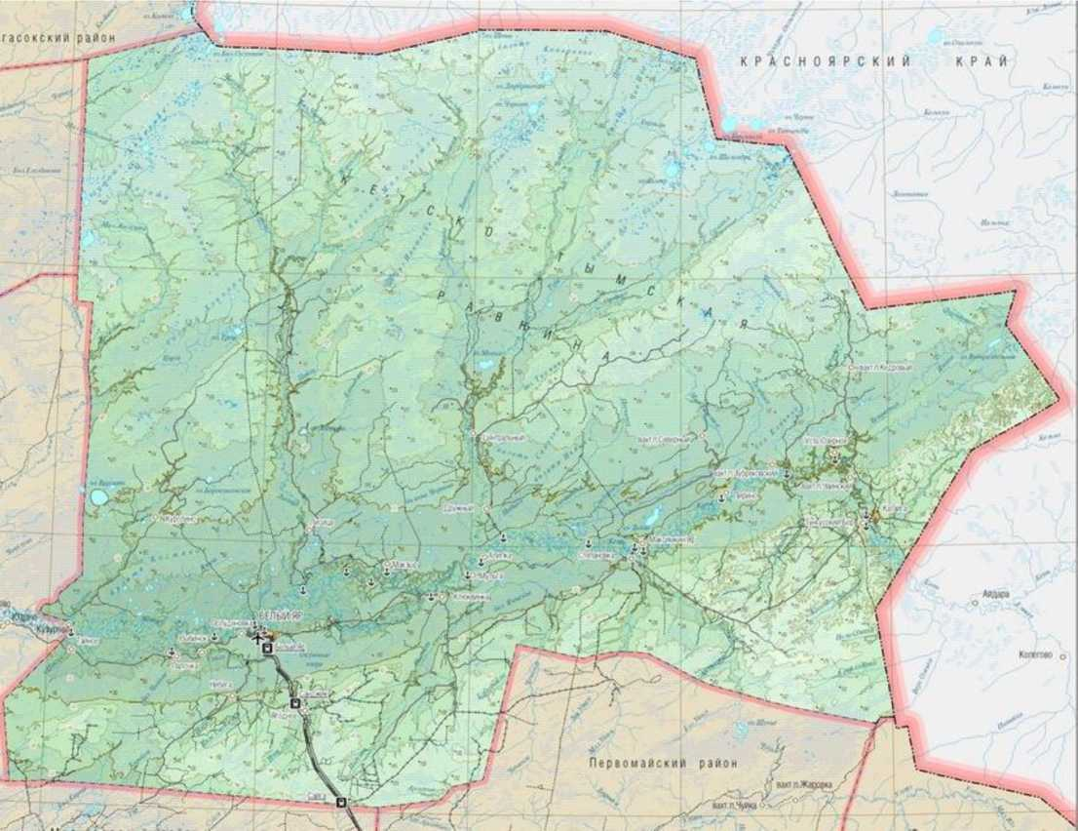

- Информация об Администрации муниципального образования

Таблица №1
1 | Глава Верхнекетского района | Ф.И.О, должность, контактный телефон/ факс, E-mail | Альсевич Светлана Александровна 8(38258) 2-17-37,Е-mail: alsevichsa@verkhneket.gov70.ru
2 | Заместитель Главы Верхнекетского района по экономике и инвестиционной политике | Ф.И.О., должность, контактный телефон/факс, Е-mail | Дударева Наталья Александровна 8(38258)  2-32-03, Е-mail: vkt.miskichekova@mail.ru
3 | Орган местного самоуправления по вопросам туризма или структурное подразделение Администрации МО | Ф.И.О., должность, контактный телефон/факс, Е-mail | Медведева Светлана Юрьевна – начальник отдела социально-экономического развития Администрации Верхнекетского района, 8(38258) 2-26-72,  E-mail: medvedeva@verkhneket.gov70.ru
4 | Орган местного самоуправления по вопросам потребительского рынка (средства размещения, объекты питания, услуги и др.) или структурное подразделение Администрации МО | Ф.И.О., должность, контактный телефон/факс, Е-mail | Ефимова Наталья Геннадьевна, главный специалист по развитию предпринимательства отдела социально-экономического развития Администрации Верхнекетского района, 8(38258) 2-26-55,  E-mail: torg@verkhneket.gov70.ru

- Общая информация о муниципальном образовании

География
Верхнекетский район приравнен к районам Крайнего Севера.
Верхнекетский район является одним из самых крупных административных единиц Томской области, общая площадь его достигает 43,3 тыс. кв. км. Район расположен в северо-восточной части Томской области. С севера и востока он граничит с Красноярским краем, а с юга и запада — с Тегульдетским, Первомайским, Молчановским, Колпашевским, Парабельским и Каргасокским районами Томской области.

Население
Населения Верхнекетского района по состоянию на 01.01.2026 года составляет 14010 человек. Куда входят: русские, украинцы, татары, селькупы, белорусы, узбеки, удмурты, немцы, башкиры, кеты, чуваши, азербайджанцы, армяне, таджики.

Таблица №2
Муниципальное образование | Название муниципального образования | Верхнекетский район
Муниципальное образование | Площадь территории (кв. км.) | 43348,9 кв. км. (13,79% от общей площади Томской области в целом)
Муниципальное образование | Население (тыс.человек), в т.ч., распределение по национальностям | 14010 (на 01.01.2026 г.)  По данным Всероссийской переписи населения 2020 года: русские-93%, украинцы-1,7%, татары-0,7%, селькупы-0,6%, белорусы-0,4%, удмурты-0,4%, узбеки-0,4%, немцы-0,3%, эвенки-0,2%, другие национальности – 2,3%.
Муниципальное образование | Сайт | https://vktadm.gosuslugi.ru/
Административный центр | Название | р.п. Белый Яр
 | Население (тыс. человек) | 7540 (на 01.01.2026г.)
 | Расстояние до областного центра | 295 км
Крупные населённые пункты | Название/местонахождение/ численность населения | п.Степановка (МО Степановское сельское поселение Верхнекетского района Томской области, 133 км от р.п.Белый Яр) – 1852 чел.  п.Катайга (МО Катайгинское сельское поселение Верхнекетского района Томской области, 223 км от р.п.Белый Яр) – 1149 ел.  п.Клюквинка (МО Клюквинское сельское поселение Верхнекетского района Томской области, 53 км от р.п.Белый Яр) – 1137 чел.  п.Сайга (МО Сайгинское сельское поселение Верхнекетского района Томской области, 55 км от р.п.Белый Яр) – 818 чел.
Реки, озёра, водохранилища | Общее количество, названия основных рек (через какие населённые пункты протекают) | Густота речной сети района составляет 0,25–0,30км/км². 149 рек общей протяженностью 67 тыс.км. Наиболее крупные - р.Кеть (проходит через р.п.Белый Яр, п.Степановка, д.Максимкин Яр, п.Катайга, п.Усть-Озерное),имеет множество притоков,р.Чачамга протекает через п.Клюквинка, р.Лисица протекает через п.Лисица, р.Орловка протекает через п.Центральный и п.Дружный),р.Тоголика, р.Утка, р.Чагисейка, р.Суйга, р.Кузурова. В северо-восточной части района находится водораздел рек Обь и Енисей
Реки, озёра, водохранилища | Пристани, причалы (название по ближайшему населённому пункту)
Реки, озёра, водохранилища | Общее количество озёр, водохранилищ, названия основных, местоположение | 5 крупных озер, площадь зеркала воды которых составляет от 10,2 до 16,4 км²- Кагозес, Якынр, Дикое, Варга-То, Елань.  оз.Светлое (ж/д станция Белый Яр), Окуневые озера (4 км. от р.п.Белый Яр), оз.Поганое (п.Степановка)
Полезные ископаемые | Отметить какие полезные ископаемые залегают на территории района, обозначить места залегания и примерные объёмы | - кирпичные глины – 1401 куб.м (не используется);  - строительный грунт – 397 (не используется);  - торф – 153,4 (не используется);  - на торфяных месторождениях локализованы органоминеральные образования – озерные сапропели (оз.Язевое);  -предполагается наличие нефтяных месторождений на территории района.
Состояние окружающей среды, экологическая обстановка | Наличие территорий с неблагоприятной экологической обстановкой (свалки, места захоронений отходов и заводы по их утилизации, очистные сооружения, зоны экологического бедствия) - название, местонахождение
Состояние окружающей среды, экологическая обстановка | Наличие объектов, представляющих потенциальную угрозу для экологии (заводы, комбинаты, крупные нефте/газопроводы, нефтебазы), название, местонахождение | Белоярская нефтебаза АО "Томскнефтепродукт" ВНК. Местонахождение -р.п.Белый Яр, ул.Вокзальная, 101, пер.Фонтанный 12.  ООО "Севернефтепродукт". Местонахождение -р.п.Белый Яр, ул.Гагарина, 163
Климат | Характерные особенности климата:  ·тип климата;  ·среднегодовые температуры;  ·влажность;  ·снежный покров (сколько месяцев в году);  ·региональные особенности;  ·др. информация | Континентально-циклонический климат.  Среднегодовая температура января изменяется от -20,5 до -23°С. Абсолютный минимум температуры в районе достигает -56°С. Средняя температура июля в пределах района варьирует от +18.3°С на юге до +17.3°С на севере. Абсолютный максимум температуры +38°С.  Продолжительность безморозного периода в среднем равна 105-118 дней и возрастает с востока на запад. Мощность снежного покрова в среднем составляет около 56 см, в отдельные годы она может достигать 87 см
Особо-охраняемые природные территории | Указать общее количество  а также в т.ч., если есть:  ·государственные природные заповедники  ·национальные парки  ·природные парки  · государственные парки  ·дендрологические парки и ботанические сады  ·лечебно-оздоровительные местности и курорты.  памятники природы, включая  - зоологические  - водные  - геологические  - ботанические и др. | 1.Государственный природный заказник «Кеть-Касский».  2.Памятник природы - Обь-Енисейский канал.  3.Ботанический памятник природы «Белоярская грива» (верховье реки Лисица).  4.Лечебно-оздоровительная местность в пределах р.п.Белый Яр соответствует рекреационной местности 2 ранга – благоприятной для рекреации и санаторно-курортного лечения (профиль–бальнеологический(артериальная скважина 1Р (по ГОСТу 13273-88 относится к XXVII группе минеральных вод), вода рекомендуется для наружного применения в виде ванн при лечении костно-мышечной системы, болезней периферической нервной системы, гинекологических заболеваний, болезней и последствий травм ЦНС), сезонное климатолечение).  5.Лечебно-оздоровительная местность в пределах озера Язёвое соответствует рекреационной местности 2 ранга – благоприятной для рекреации и санаторно-курортного лечения (профиль – грязевой (озерные сапропели), сезонное климатолечение).
Объекты культурного наследия | Указать общее количество,  а также в т.ч. (если есть):  памятники археологии  памятники архитектуры  памятники истории  памятники монументального искусства  ансамбли  произведения ландшафтной архитектуры  достопримечательные места  иное | Перечень объектов археологического наследия федерального значения:  1. «Поселение Утка I»  2. «Поселение Максимкин Яр I»  3. «Поселение Максимкин Яр II»  4. «Поселение Максимкин Яр III»  5. «Поселение Максимкин Яр IV»  6. «Поселение Максимкин Яр V»  7. «Поселение Максимкин Яр VI»  8. «Поселение Максимкин Яр VII»  9. «Поселение Максимкин Яр VIII»  10. «Поселение Максимкин Яр IХ»  11. «Поселение Максимкин Яр Х»  12. «Максимоярский курганный могильник III»  13. «Максимоярский курганный могильник IV»  14. «Максимоярское городище II»  15. «Максимоярское городище III»  16. «Курганный могильник «Пиринский бор I»  17. «Курганный могильник «Пиринский бор II»  18. «Курганный могильник «Пиринский бор III»  19. «Поселение «Пиринский бор»  20. «Грунтовые могилы «Пиринский бор»  21. «Грунтовой Могильник Путяка»  22. «Зубрековские старые кладбища»  23. «Богатырское поселение IV»  24. «Богатырское поселение V»  25. «Поселение Линевка»  26. «Усть-Озерное городище»  27. «Лукьяновский курганный могильник II»  28. «Лукьяновское поселение I»  29. «Лукьяновское поселение II»  30. «Урлюковское поселение I»  31. «Урлюковское поселение II»  32. «Урлюковское поселение III»  33. «Урлюковское старое остяцкое кладбище»  34. «Кетские курганы»  35. «Катайгинское городище I»  36. «Катайгинское городище II»  37. «Рыбинский могильник»  Перечень объектов культурного наследия федерального значения (здания и сооружения):  1. Дом, в котором в 1911-1912 годах жил в ссылке Свердлов Я.М. (Верхнекетский район, с. Максимкин Яр)  Перечень выявленных объектов археологического наследия Томской области:  1. «Курганный могильник Коровий бор I»  2. «Курганный могильник Коровий бор II»  3. «Городище Новый Стан I»  4. «Городище Новый Стан II»  5. «Городище Новый Стан III»  6. «Поселение Новый Стан I»  7. «Поселение Новый Стан II»  8. «Городище Новый Стан IV»  9. «Городище Новый Стан V»  10. «Городище Новый Стан VI»  11. «Поселение Новый Стан III»  12. «Поселение Новый Стан IV»  13. «Поселение Новый Стан V»  14. «Курганный могильник Новый стан I»  15. «Поселение Ильинский шлюз I»  16. «Могильник Ильинский шлюз»  Перечень выявленных объектов археологического наследия Томской области:  1. Городище Николаевский Бор  2. Курганный могильник Николаевский Бор I  3. Курганный могильник Николаевский Бор II  4. Селище Николаевский Бор III  5. Селище Николаевский Бор IV  6. Ансамбль Археологический комплекс «Николаевский бор»  7. Укрепленное место Николаевский Бор (в составе ансамбля Археологический комплекс «Николаевский бор»)  8. Селище Николаевский Бор V (в составе ансамбля Археологический комплекс «Николаевский бор»)  9. Селище Большая Утка II  10. Курганный могильник Гераськин Бор I  11. Курганный могильник Гераськин Бор II  12. Селище Гераськин Бор I Томская область, Верхнекетский район  13. Ансамбль Археологический комплекс «Гераськин Бор I» Томская область, Верхнекетский район  14. Селище Гераськин Бор II (в составе ансамбля Археологический комплекс «Гераськин Бор I»)  15. Укрепленное место Гераськин Бор I (в составе ансамбля Археологический комплекс «Гераськин Бор I»)  16. Ансамбль Археологический комплекс «Гераськин Бор II»  17. Селище Гераськин Бор III (в составе ансамбля Археологический комплекс «Гераськин Бор II»)  18. Укрепленное место Гераськин Бор II (в составе ансамбля Археологический комплекс «Гераськин Бор II»)  19. Селище Гераськин Бор IV  20. Селище Гераськин Бор V  21. Ансамбль Археологический комплекс «Гераськин Бор III»  22. Селище Гераськин Бор VI (в составе ансамбля Археологический комплекс «Гераськин Бор III»)  23. Укрепленное место Гераськин Бор III (в составе ансамбля Археологический комплекс «Гераськин Бор III»)  24. Карбинское городище I  25. Карбинское городище II  26. Карбинское городище III  27. Карбинское городище IV  28. Карбинская курганная группа I  29. Карбинская курганная группа II  30. Карбинское селище I  31. Карбинское селище II  32. Карбинское селище III  33. Карбинское селище IV  34. Карбинское селище VI  35. Карбинское селище VIII  36. Карбинское II укрепленное место  37. Карбинское III укрепленное место  38. Карбинское IV укрепленное место  39. Карелинское городище I  40. Карелинское городище II  41. Карелинское селище I  42. Карелинское селище III  43. Карелинская курганная группа I  44. «Рыбинский курганный могильник»  45. «Урликовский курганный могильник»  46. Кетский острог  47. Богатырское городище I  48. Богатырское городище II  49. Богатырское селище I  50. Богатырское селище II  51. Богатырское селище III  52. Ганькинский курганный могильник  53. Зубрековское поселение I  54. Ингузетское поселение I  55. Ингузетский могильник  56. Ингузетское поселение II  57. Клюквенское городище (Городище Гераськин Бор)  58. Клюквенское поселение  59. Кондуковское городище  60. Лукьяновский курганный могильник I  61. Лукьяновское старое остяцкое кладбище  62. Поселение Могильное озеро  63. Максимо-Ярский курганный могильник I  64. Максимо-Ярский курганный могильник II  65. Мулешкинский курганный могильник  66. Сегондинское поселение  67. Сегондинское городище  68. Тайнинский курганный могильник  69. Тоголикинское поселение  70. Урлюковское городище  71. Широковское городище  72. Широковский курганный могильник  Перечень выявленных объектов культурного наследия Томской области (за исключением археологии)  1. 1. Обь-Енисейский канал, построенный в 1893 году (Граница Томской области и Красноярского края, реки Ломоватая, Язевая, оз.Водораздельное)  Перечень выявленных объектов культурного наследия Томской области (достопримечательное место)  1. «Братские захоронения спецпереселенцев с Алтая»
Животный мир | Указать основные виды животных  - млекопитающие  - пернатые  - виды рыб | Лось, дикий северный олень, бурый медведь, барсук, белка, соболь, лисица, норка, ондатра, выдра, бобр, волк.  Боровая дичь представлена такими видами, как глухарь, тетерев, рябчик и белая куропатка, из водоплавающей дичи основными видами являются кряква, шилохвость, гоголь, два вида чирков, черная и хохлатая чернеть, соксун (широконоска), свиязь и некоторые виды гусей.  Рыбные ресурсы - язь, щука, налим, окунь, карась, чебак, елец, лещ.
 | Указать уникальные и занесенные в Красную книгу | Из охраняемых видов встречаются в летне-осенний период на границах с южными районами рыси и сибирские косули. Орлан белохвост, скопа, чёрный аист-занесены в Красную книгу.
 | Указать промысловые виды | Язь, щука, налим, окунь, карась, чебак, елец, лещ.
Растительность, указать уникальные и занесенные в Красную книгу | Основные виды произрастающих растений, в т.ч., указать уникальные и занесенные в Красную книгу | Сосна сибирская кедровая.  Хозяйственный запас грибов составляет 4558,6 тонн – это 25% от запасов грибов по области.  Значительны запасы плодов ягодников брусничных: брусника – 1967, 5 тонн (21,9% от запасов по области), клюква – 3270,3 тонн (11,3%), черника – 4386,1 тонна (39,2%)

5. Информационная справка об истории муниципального образования.

Историческое название земли – Верхнекетье связано с географическим положением и происходит от реки Кеть (приток Оби), которая на протяжении 600 км пересекает территорию района с запада на восток. Географическое положение реки с давних времен определило ее связующую роль между Европой и Азией. Свидетельством тому является Обь-Енисейский канал, построенный русскими строителями в конце XIX века для обеспечения торгово-экономических связей на гигантском трансконтинентальном пути: Европа - Урал - р. Тобол - р. Иртыш - р. Обь - р. Кеть - р. Енисей - р. Ангара - оз. Байкал - р. Селенга - Монголия - Китай. Именно на этом пути отмечено продвижение служилых людей, закреплявших Сибирскую вотчину за Московскими царями: Тюмень, Тобольск, Нарым, Кетск.
Начало освоения р. Кети русскими и присоединение этой территории к Российскому государству приходится на конец XVI-XVII веков. Предположительно в 1597 году на Кети был основан Кетский острог. Таким образом, первое русское поселение на Кети моложе Томска на несколько лет.
Вслед за служилыми людьми, первыми поселенцами в Сибири, сюда двинулся поток старообрядцев, укрывавших свою веру в непроходимых таежных массивах. До сих пор на территории Верхнекетского района находится несколько старообрядческих поселков, по традиции продолжающих автономное существование.
Добровольцы и спецпереселенцы советского периода год за годом в XX веке обживали кетский берег. Коренное население этих мест представляли селькупы и эвенки. Насчитывалось их всего несколько сотен на огромный край, и вели они комплексное хозяйство, включавшее охоту, рыболовство, оленеводство и собирательство. В истории Верхнекетской земли нет упоминаний о межэтнической вражде и конфликтах. Удивительной особенностью ее стало сосуществование и тесная взаимосвязь различных культур: культуры коренных народов Сибири и культуры русских переселенцев.
Верхнекетский район относится к группе северных районов, занимая вторую по величине площадь среди районов Томской области. В XVIII-XIX века земли нашего района, изобилующие хвойными, кедровыми лесами, реками с многочисленными протоками, озерами поставляли собольи меха, мясо диких животных и птиц, рыбу, кедровые орехи, грибы и лекарственные травы. Вполне возможно, что Кетский "соболий ясак", поставляемый в центр, составлял часть экспортного товара Российской империи.
До начала 30-х годов прошлого века Прикетье являло собой необитаемый и труднодоступный туземный регион, где в 12 населенных пунктах («Юртах») проживало около 600 человек. С конца XIX и до образования в 1939 году Верхнекетского района территория бассейна реки Кеть входила в состав знаменитого Нарымского края. В 1931 году именно спецпереселенцы дали жизнь первым 16 поселкам с общим числом контингента более 18 тыс. человек, положили начало лесопромышленному и сельскохозяйственному освоению территории. Основное богатство Верхнекетья - лес. В феврале 1927 года открылось Карбинское плотбище Кетского заготовительного участка Томского района Сибирского краевого лесопромышленного треста. Здесь вели заготовку, вывозку древесины, ориентированной, в основном на экспорт. В 30-ые годы были созданы Макзырское, Мулешкинское, Савкинское плотбище, Нибегинский мехлесопункт, лесопромышленное развитие района обеспечивали спецпереселенцы, высланные в наш район.
Стремительное развитие лесозаготовительной промышленности, строительство новых леспромхозов привело к появлению на карте района целого ряда новых поселков, в том числе таких крупных, как Катайга, Степановка, Сайга. Новый импульс в развитии лесозаготовительная отрасль и в целом район получили с завершением в 1971 году строительства железнодорожной магистрали Асино – Белый Яр, соединившей Верхнекетские лесодобывающие предприятия с Асиновским ЛПК. Пассажирское движение поездов, регулярное с 1975 года, придало важнейшее социальное значение этой железнодорожной ветке, обеспечив связь жителей района с областным центром.

Вначале было...
22 июня 1939 года принято решение об образование Верхнекетского района. Активное заселение территории Прикетья произошло в 30-е годы 20 века. Тысячи спецпереселенцев покидали свои родные места и оказывались в далекой Сибири. Основывали поселки на таежных берегах, покоряя суровую непроходимую тайгу. И казалось, не ступала здесь нога человека.
Однако Верхнекетская земля имеет многовековую историю, пусть не самую богатую, но полную загадок и тайн. Приводила судьба в наш край и людей известных, оставивших заметный след в развитии России и в мировой истории.

Село Палочка
Первые жители Палочки – спецпереселенцы из Алтая. В Томске их погрузили на переполненные баржи, а затем по Кети отправляли в Нарым. О названии «Палочка» существует две версии. Первая. В этих местах жил остяк Палкин, благодаря ему посёлок и получил свое название. А по другой – людям, высаженным на берег Анги, показали отметину – палочку, от которой они и должны были начать строить посёлок. Сотни людей, выброшенных на необжитый берег были обречены на смерть, но они хотели жить, спасти своих детей.… Строили балаганы, землянки. Работали – зимой на страшном морозе, зачастую без теплой одежды, летом – покоя не давал страшный гнус…

Посёлок Клюквинка
Начало 30-х годов 20 века. По советской стране катится волна репрессий. Людей семьями ссылают в далекую незнакомую Сибирь. Так в верховье река Чачамги в 1931 году прибыли ссыльные алтайские крестьяне. С этого времени и берет свое начало поселок Клюквинка. Современная Клюквинка является правопреемницей четырех спецпереселенческих поселков: Клюквинки, Карасевки, Березовки и Озерного, которые располагались в 1,5-2 километрах друг от друга в верховьях Чачамги. В первый год жизни перед людьми стояла одна задача – выжить. Вокруг – непроходимая тайга, болота, у которых приходилось отвоевывать большие участки под строительство и огороды. Чтобы пережить первую зиму, рыли землянки. Лишь некоторые, объединившись по несколько семей, строили дома. Уже в 1932 году появилась школа, начал организовываться колхоз. Люди потихоньку привыкали и обживались на новом месте, дети учились, родители работали в колхозе.
В первые годы население поселков было лишено избирательных прав и управлялось специальным органом НКВД – Кетской комендатурой.

Посёлок Степановка
Бережно и скрупулёзно из года в год накапливались сведенья о строительстве поселка Степановка. Почему сибирский таежный поселок назвали Степановка? Ответ на этот вопрос мы нашли в воспоминаниях почетного гражданина, первого председателя Степановского сельского совета Николая Никаноровича Комарова. Он вспоминает, что в начале XX века место, на котором расположен поселок, принадлежало селькупу Степану Ивановича Арбалдаеву. Здесь были его охотничьи и рыболовецкие угодья. Никто не имел права пользоваться чужим наделом. Место назвали по имени хозяева – Степановское, отсюда и название поселка – Степановка. Строительство леспромхоза началось в 1953 году на противоположном от поселка Максимкин Яр берегу. Летом этого же года по реке начали завозить блоки, из которых монтировали щитовые дома. Строительная организация, осуществляющая работы, называлась тогда «Кетское стройуправление», и новый, только начавший строиться поселок, в первое время называли Центральным. Потом и поселок (несколько щитовых домов), и организация назывались «МДО-132» («Машинно-дорожный отряд № 132). Первые щитовые дома для будущего поселка лесозаготовителей строители собрали в Максимконом Яре. Улица, с которой начинался поселок, с первыми собранными щитовыми домами, была улица Свердлова. Первоначально все бытовые объекты: школа, магазин, столовая, радиоузел, библиотека, киноустановка и другие – располагались в щитовых домах.

Посёлок Ягодное
В 1959 году шло строительство узкоколейной железной дороги от поселка Белый Яр к большому лесному массиву. Рабочие машинно-дорожного отряда МДО №32 и стали первыми жителями поселка, не имеющего еще названия. На берегу реки Суйги было построено два барака для строителей и их семей. 10 декабря 1959 года решением исполкома Широковского сельского совета депутатов трудящихся вновь основанному поселку на территории Широковского сельского Совета, где проживало рабочее население МДО №32 и Белоярского лесхоза, присвоено название «Ягодный».

Посёлок Нибега
Открытие Карбинского плотбища произошло в феврале 1927 года, с этого времени началось становление лесной отрасли Верхнекетья. В 1936 году на базе Колпашевского леспромхоза создается Нибегинский механизированный лесопункт. Впервые в лес пришла техника. Промышленная заготовка древесины доходила до 70 тысяч кубометров в год. Лесопункт состоял из нескольких маленьких населенных пунктов. Центральной усадьбой был поселок Рыбинск. На 52 километре, в устье реки Нибеги, находился поселок Центральный, еще поселочек Сырой Бор и поселок Двадцатка (была двадцатикилометровая ледяная дорога к Рыбинску, на пойму реки). Позднее здесь вырос поселок Нибега.

Посёлок Центральный
В 1959 году в Орловскую тайгу приехала аэростроительная экспедиция. Она наметила место поселка, который позже назвали Центральным. Строительство поселка началось в 1961 году. На баржах прибыли рабочие строительного отряда с семьями, а потом и из поселка Захаровка Бакчарского района – возводить новый поселок на берегу Орловки (притоке Кети). Первая улица, которую начали строить, была Советская, потом приступили к строительству переулков Школьного и Почтового. В первую очередь строили жилые дома, так как людей становилось все больше. Огородов сначала не было, за картошкой ездили в Рыбинск и Палочку.

Посёлок Дружный
В 1960 году на высоком берегу Орловки возник поселок Дружный. Сразу на стройку приехало 150 человек. Десятерых отправили к устью, осматривать речку. Взяли несколько палаток для жилья. Директор леспромхоза А.В. Кудрин нашел место для строительства поселка. Было заложено 50 фундаментов под дома. Несколько бригад строили двухквартирные дома, днем работали на объектах, а вечером собирали щитовые дома для себя. Бригадиры решили построить клуб и контору, осуществить задуманное удалось только через 5 лет. Огороды корчевали сами, на единственном самосвале возили торф.

Посёлок Лисица
Поселок Лисица был образован в 1968 году. Расположен он на правобережье реки Кеть, в 20 км от неё. Местность равнинная, сильно заболоченная. Почва в основном песчаная. Вначале здесь заготавливали древесину только вахтовым методом, а после стали приезжать первые семьи. Поселок строился силами студенческих строительных отрядов. Первый 100 человек приехали из г. Томска. Они построили на берегу реки Лисица палаточный городок. Тут было всё своё: столовая, медпункт и т.д. Вторая группа студентов приехала уже из многих республик Советского Союза. Это и Беларуссия, и Киргизия, и Латвия, и… Строительный материал для первых двадцати домов привезли из г. Асино. Только потом построили пилораму и стали пилить брус, строительную рейку для остальных домов. Первые улицы назвали Речная и Студенчиская.

Посёлок Макзыр
Посёлок Макзыр. Всего четыре улицы. Расположился она на правом берегу реки Кеть, на высоком яру старицы Макзыр. Строительство посёлка началось в конце 50-ых годов двадцатого века. 23 мая 1959 года на берег старицы Макзыр высадилась бригада рабочих во главе А.Д. Шушковым. Шесть человек выкорчевывали лес, готовили площадь под строительство домов. В июне приехали первые трактористы и вальщики – началась заготовка леса. В первые зимы в поселке жить не оставались, приезжали как на вахту. Основные лесозаготовки велись в п. Карелино, связь с поселком поддерживали с помощью рации «Урожай».

Посёлок Катайга
Нет у поселка Катайга истории, как у старинных сел и городов. 50-летний юбилей отметила Катайга в 2018 году.
Летним днем 1968 года на обрывистый берег Кети высадился десант студентов-строителей. Поднявшись вверх по северной старице, на возвышенном месте, среди соснового бора строители стали прокладывать первую улицу, которую назвали Южной. Так родилась Катайга. В переводе с кетского «катайга» - река утреннего инея. Много загадок таит катайгинская земля. Так, например, недалеко от поселка находятся остатки древней крепости под названием Урлюково городище. С 2012 года здесь проводятся археологические раскопки. Возможно, нас ждет не одна научная сенсация.

Посёлок Сайга
Работы по строительству железной дороги Асино – Белый Яр начались в 1961 году. В ходе строительства на карте Томской области появились новые поселки. К таким поселкам относится Сайга.
Поселок основан в 1968 году. Летом на территорию будущего поселка высадился трудовой десант. Рабочие жили в палатках, кругом стоял лес. Они должны были подготовить место для строительства домов и прибытия техники. Вскоре были доставлены щитовые блоки, из которых собирали дома для прибывающих на стройку людей. В первых домах разместились контора СМП-338 (строительно-монтажный поезд), общежитие для рабочих, столовая.
Большие трудности преодолевали первопроходцы: сильные морозы, метели, бездорожье. Заболоченная, забуреломленная трасса будущей дороги…. она начинается с топора и теодолита, с палаточных городков и комариного звона.
184 километр между Асино и Белым Яром не очень много по сибирским масштабам, однако, каждый километр приходилось брать с боем.

Рабочий посёлок Белый Яр
Районный центр, получивший свое название благодаря высокому берегу Кети, появился на карте Верхнекетья в 1939 году. Еще один поселок спецпереселенцев. Сколько их появилось тогда в Сибири, таких мест ставшим приютом для жителей Алтая, Литвы, Белоруссии, Украины! Это их руками были раскорчеваны таежные берега, построены первые избы, возделаны поля и пашни. Улица Совхозная – первая улица Белого Яра (ранее называлась Колхозная), рядом разрабатывались земли колхоза им. Н.К. Крупской. На ней размещалась школа. Кстати, некоторые домики на Совхозной сохранились до сих пор. Теперь это ветхие домишки, по тем временам – обретение крыши над головой в студеные сибирские зимы. Одновременно с Белым Яром появились еще два поселка Луговской и Малышка. На территории бывшего Луговского теперь стадион и улица Спортивная. А Малышка сейчас просто улица райцентра. В тридцатые годы поселки делились между собой лесными массивами, оврагами, да маленькими речушками, вытекающими из болот. Для сообщения между поселочками прокладывались тропинки, через овраги и речки, делались настилы из бревен. Постепенно улица Совхозная расстраивалась берегом Кети. Река в то время имела совершенно другое русло: сейчас она протекает на месте бывшей улицы. А в то время от улицы до дороги было около двухсот метров. Активно застраиваться поселок начал в 1939 году – в год образования Верхнекетского района. С того времени сохранились два административных здания. Одно – в переулке Банковском. Строилось оно для детского дома, позднее там располагалось Районный исполнительный комитет, сейчас службы Администрации Верхнекетского района. Второе – на улице Свердлова, сейчас там располагается Госинспекция по маломерным судам, а когда-то это было первое здание районной больницы. Главная улица поселка – Гагарина – ранее носила имя И.В. Сталина, переименована была 1962, после триумфального полета Ю.А. Гагарина в космос.

- Памятные даты в истории территории.

1931 год – основание п. Белый Яр
1931 год – основание п. Палочка
1931 год – основание п. Клюквинка
1939 год - образование Верхнекетского района
1941 год – создание Верхнекетского рыбозавода
1945 год – основание районной газеты «Заря Севера»
1953 год – основание п. Степановка
13 сентября 1956 год – была открыта воздушная дорога, связывающая наш район с областным центром и г. Колпашево.
1959 год – основание п. Ягодное
1959 год – открытие БСШ №2
1959 год – открытие Дома Пионеров
1961 год – с. Белый Яр получил статус поселка городского типа, поэтому Широковский сельский Совет переименован в Белоярский поселковый Совет
1961 год – открытие Музыкальной школы, в доме пионеров
1968 год – основание п. Лисица
1968 год – основание п. Катайга
1969 год – основание п. Сайга
1971 год – строительство железнодорожной магистрали Асино - Белый Яр
1978 год - открытие ДЮСШ
1981 год – начало работы ПУ-41
1982 год – открытие нового здания аэропорта в п. Белый Яр.
22 июня 2004 года Высокопреосвященнейшим Ростиславом Архиепископом Томским и Асиновским в р.п. Белый Яр была осуществлена закладка камня на месте строительства нового храма в честь Великого двунадесятого праздника Преображения Господня.
1 сентября 2006 – открытие нового здание школы с интернатом на 54 места в п. Клюквинка.
21 сентября 2009 года по благословению владыки Ростислава иеромонахом Никитой совершено освящение водного источника (родника) св. Благ князя Петра и княгини Февронии Муромских чудотворцев близь пос. Ягодный (25 км от Белого Яра), а 25.10.2010 совершен чин закладки часовни-памятника на нем.
7 октября 2009 года по благословению владыки Ростислава иеромонахом Никитой совершен чин закладки часовни св. блаж. Ксении Петербуржской в пос. Степановка.
8 сентября 2010 года по благословению владыки Ростислава иеромонахом Никитой совершен чин закладки часовни иконы Божией Матери Отрады и Утешения в пос. Дружный.
8 марта 2011 года р.п. Белый Яр посетил легендарный шахматист, чемпион мира, международный гроссмейстер Анатолий Карпов. Открыта МОАУ ДОД ДЮСШ А.Карпова.
2012 год - открытие спорткомплекса «Кеть»
2014 год – открытие бассейна «Радуга»
2014 год – открытие нового здания школы №2
2015 год – строительство нового здания детского сада
2016 год – юбилей р.п. Белый Яр
2018 год – первый праздник охотника «Большой Амикан»
2019 год – юбилей района 80 лет
2021 год – открытие МБОУ «Белоярская СОШ» после капитального ремонта
2024 год – юбилей района 85 лет

7. Знаменитые люди района, земляки.

Андрей Георгиевич Ласковенко – академик, общественный деятель.
Климов Олег Александрович — российский фотограф, документалист.

8. Народные праздники, местные традиции.

№ | Название события | Сроки проведения | Место проведения | Периодичность проведения
1 | Праздник Клюквы | Сентябрь | п. Клюквинка | Раз в два года
2 | Народное гуляние «Июльский триглав» | 6,7,8 июля | п. Белый Яр | Ежегодно
3 | Вареничный разгуляй | июль | П.Ягодное | Ежегодно
4 | День работника леса | Сентябрь | п. Белый Яр | Ежегодно
5 | Праздник охотника «Большой Амикан» | Март | Территория Верхнекетского района | Ежегодно
6 | Праздник Комара | Июнь | п. Сайга | Ежегодно
7 | Мероприятия, посвященные Великому празднику победы | 9 мая | Во всех поселениях Верхнекетского района | Ежегодно
8 | Праздник «Сенокоса» |  | П. Палочка | Раз в два года

- ИНФОРМАЦИОННАЯ СПРАВКА О ПРИРОДНЫХ РЕКРЕАЦИОННЫХ РЕСУРCАХ МУНИЦИПАЛЬНОГО ОБРАЗОВАНИЯ

1 | Территории¹, благоприятные для туристско-рекреационной деятельности (в качестве зон отдыха, туризма, расположения объектов туристско-оздоровительной направленности), в том числе уже являющиеся землями рекреационного назначения (приложить к паспорту копии документов территориального планирования) | название | Территория в границах береговой линии р. Кеть и пер. Фонтанный в р.п. Белый Яр
1 |  | местоположение | Р.п. Белый Яр
1 |  | площадь (гектаров) | 6,5 (проектируемая зона рекреационного назначения – 3,082 га вместо существ. 0,78га)
1 |  | краткая характеристика
1 |  | примечание | Утвержден проект планировки территории в границах береговой линии р.Кеть и пер. Фонтанный в р.п. Белый Яр Верхнекетского района Томской области (проектом предусматривается создание грязе- и водо-лечебницы, крытых купален, прачечной, павильона над скважиной). На данный момент функционирует банный комплекс на базе сероводородного источника, сауна. Лечебные свойства источника подтверждены отчетом о научно-исследовательской работе «Курортологические, гидрогеологические и другие исследования по установлению лечебных свойств природных ресурсов Томской области, необходимых для признания территорий лечебно-оздоровительной местностью или курортом» (ФГБУН ТНИИКиФ ФМБА России).
2 | Лечебно-оздоровительные местности и курорты² | название | Лечебно-оздоровительная местность в пределах озера Язёвое
2 | Лечебно-оздоровительные местности и курорты² | местоположение | 18 км к востоку от р.п. Белый Яр (географические координаты: широта – 58°29' с.ш., долгота – 85°27' в.д.)
2 | Лечебно-оздоровительные местности и курорты² | площадь (гектаров)
2 | Лечебно-оздоровительные местности и курорты² | краткая характеристика | Рекреационная местность 2 ранга – благоприятной для рекреации и санаторно-курортного лечения (профиль – грязевой (озерные сапропели), сезонное климатолечение).
2 | Лечебно-оздоровительные местности и курорты² | примечание | Лечебные свойства грязей подтверждены отчетом о научно-исследовательской работе «Курортологические, гидрогеологические и другие исследования по установлению лечебных свойств природных ресурсов Томской области, необходимых для признания территорий лечебно-оздоровительной местностью или курортом» (ФГБУН ТНИИКиФ ФМБА России).
3 | Уникальные природно-лечебные и гидроминеральные ресурсы (лечебные грязи, минеральные воды, косметические глины и т.д.) наличие, | краткая характеристика | Артериальная скважина 1Р (по ГОСТу 13273-88 относится к XXVII группе минеральных вод), вода рекомендуется для наружного применения в виде ванн при лечении костно-мышечной системы, болезней периферической нервной системы, гинекологических заболеваний, болезней и последствий травм ЦНС)
3 |  | местонахождение | р.п.Белый Яр, пер.Фонтанный
3 |  | краткая характеристика | Озерные сапропели. В медицинской практике сапропелевые грязи применяются как бальнеологическое средство для лечения и профилактики широкого спектра заболеваний. Основную группу болезней, при которых показано грязелечение, составляют болезни воспалительного характера, преимущественно в хронической стадии.
3 |  | местонахождение | Озеро Язёвое 25 км к востоку от р.п.Белый Яр
¹К землям рекреационного назначения относятся земли, предназначенные и используемые для организации отдыха, туризма, физкультурно-оздоровительной и спортивной деятельности граждан. В состав земель рекреационного назначения входят земельные участки, на которых находятся дома отдыха, пансионаты, кемпинги, объекты физической культуры и спорта, туристские базы, стационарные и палаточные туристско-оздоровительные лагеря, дома рыболова и охотника, детские туристские станции, туристские парки, лесопарки, учебно-туристские тропы, трассы, детские и спортивные лагеря, другие аналогичные объекты (ст. 98 Земельного кодекса Российской Федерации).
².Земли лечебно-оздоровительных местностей и курортов предназначены для лечения и отдыха граждан. В состав этих земель включаются земли, обладающие природными лечебными ресурсами, которые используются или могут использоваться для профилактики и лечения заболеваний человека (ст. 96 Земельного кодекса Российской Федерации).

III. ИНФОРМАЦИЯ О ТУРИСТСКИХ ОБЪЕКТАХ МУНИЦИПАЛЬНОГО ОБРАЗОВАНИЯ
ОСНОВНЫЕ ОБЪЕКТЫ ЭКСКУРСИОННОГО ТУРИЗМА
№ | Название/тип | Адрес, телефон, факс, e-mail, сайт, Ф.И.О. руководителя | Описание, транспортная доступность |  |  |  | Статус, принадлежность | Фото**
1 | Краеведческий музей | р.п. Белый Яр, ул. Советская, 1А. Тел.8(38258) 2-56-58. Email: belyar-myzei@yandex.ru.  Сайт:http://maukultura.ru/ Руководитель музея Колеватова Ангелина Александровна | Часы работы: вторник – пятница с 10:00 до 17:00,  суббота – с 14:00 – работа «Мастерской женских  ремесел».  Воскресенье и понедельник – выходной.  Возможны индивидуальные экскурсии в любое  время по предварительной записи по  телефонам: 2-56-58, 8-983-239-65-30.  В музее есть актово-выставочный зал и 3  экспозиционных зала: «Русская изба»,  «Этнография народов Сибири», «Квартира СССР».  Число экспонатов -2951.  Среднегодовое количество обслуженных  посетителей - 1398 | Муниципальная собственность |  | 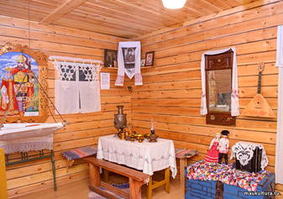
2 | Музей «Молодая гвардия» на базе МБОУ «Сайгинская СОШ» | п.Сайга, ул.Молодогвардейская, 3. Тел.8(38258)3-61-23.  Сайт:http://ver-saigschool.edu.tomsk.ru/category/muzey/. Руководитель музея: Цитеркоп Н.В. | Режим работы – по предварительной  договоренности. Расстояние от р.п.Белый  Яр 55 км. | Муниципальная собственность |  | 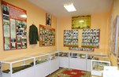
3 | Экспозиция в музее «Трасса мужества» на базе МБОУ «Сайгинская СОШ» | п. Сайга, ул. Молодогвардейская, 3. Тел.8(38258)3-61-23.  Сайт:http://ver-saigschool.edu.tomsk.ru/category/muzey/. Руководитель музея: Цитеркоп Н.В. | История строительства железной дороги  «Асино-Белый Яр».  Режим работы – по предварительной  договоренности. Расстояние от р.п.Белый  Яр 55 км. | Муниципальная собственность
4 | Приход храма Преображения Господня | р.п. Белый Яр, ул. Гагарина, 11. Тел. 8-38258-2-28-33, 8-38258-2-67-18.  Сайт: http://bely-yar.deanery5.ru/  Настоятель Прихода храма Преображения Господня п. Белый Яр Верхнекетского района-еромонах Никита (Зверев Никита Александрович). | Трехкупольный, шатровый храм из  цилиндрованных бревен в стиле русского  деревянного зодчества.  Находится в центре р.п. Белый Яр |  |  | 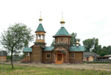
5 | Урлюково городище | 4-7 км от п. Катайга. Расстояние до р.п. Белый Яр 227км. Расстояние до г. Томск 522 км. | Памятник археологии Томской области,  находящийся на государственной охране.  Исследуется Томским краеведческим  музеем с 2012 года. | Объект археологического наследия регионального значения. |  | 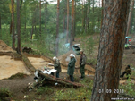
6 | Памятное место домик Я.М. Свердлова | д. Максимкин Яр. Расстояние до р.п. Белый Яр 145км. Расстояние до г. Томск 440 км | Памятник истории. Пятистенная рубленная  изба Имеется мемориальная доска с текстом:  "В этом доме с июля 1911 по февраль 1912 г.  жил, находясь в ссылке, видный деятель  Коммунистической партии и Советского  государства Яков Михайлович Свердлов". | Федеральный уровень |  | 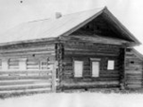
7 | Рыбинский могильник | п. Рыбинск. Расстояние до р.п. Белый Яр 28км. Расстояние до г. Томск 323 км. | С 2012 года ведутся археологические  раскопки Томским краеведческим музеем.  Найдено около 1000 объектов Кулайской  культуры. | Региональный уровень
8 | Обь-Енисейский канал | Расстояние до р.п. Белый Яр 278км. Расстояние до г. Томск 573 км. | Соединяет две великие сибирские реки  Обь и Енисей. На месте их соединения  находится большое Водораздельное озеро.  Последний раз по этому каналу прошёл  караван судов во время Великой  Отечественной войны. Сейчас канал  проходим только в большую воду для  маломерных судов. Маршрут по системе  рек и искусственных сооружений, начинается  в 15 км от с. Усть-Озёрного Верхнекетского  района, расположенного в 287 км от р.п.  Белый Яр. |  |  | 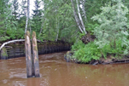
9 | Памятник малой авиации | Находится в центре р.п. Белый Яр | «Памятник малой авиации», самолет АН-2,  был открыт 4 ноября 2006 года, как дань,  транспортному средству, соединяющему  поселки района. | Муниципальный уровень |  | 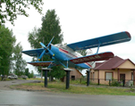
10 | Памятник воинам-верхнекетцам, погибшим в годы ВОв | р.п.Белый Яр, берег р.Кеть | Памятник в виде расколотого войной словно  молнией дерева означает разрушенные семьи  и судьбы. | Муниципальный уровень |  | 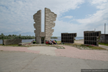
11 | Обелиск | р.п. Белый Яр, | Обелиск | Муниципальный уровень |  | 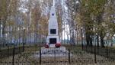
12 | Камень в память о пострадавших от сталинских репрессий | р.п. Белый Яр, берег р. Кеть |  | Муниципальный уровень |  | 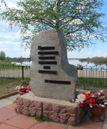
13 | Освященный источник вблизи п. Ягодное (Источник Петра и Февронии) | 25 км. от р.п. Белый Яр | Часовня-памятник, купель, раздевалка | Муниципальный уровень |  | 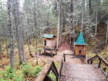
14 | Музейная комната «Быт русского дома» | п. Ягодное, ул. Октябрьская 1 | Здесь можно окунуться в мир русской культуры,  посетить мастер-класс и стать чуточку ближе к  нашим обычаям и традициям. | Муниципальный уровень |  | 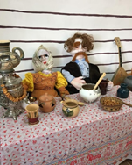
15 | Арт-объект «Большой Амикан» | Территория ДЮСШ А. Карпова |  | Муниципальный уровень |  | 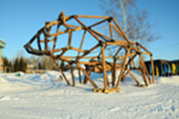
16 | «Поляна Большого Амикана» | Территория ДЮСШ А. Карпова |  | Муниципальный уровень |  | 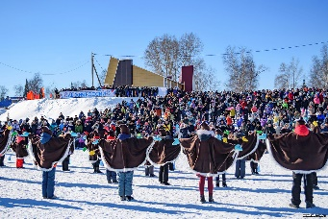
17 | Физкультурно-оздоровительный комплекс с бассейном «Радуга» | р.п. Белый Яр ул. Свердлова, 12Б, | В бассейне «Радуга» четыре плавательные  дорожки по 25 метров каждая, трибуны на 70  зрителей и тренажерный зал. Объект оборудован  лифтом и подъемником для людей с ограниченными  возможностями. Построили спорткомплекс в рамках  областной целевой программы «Развитие  физической культуры и спорта на 2011–2015 годы». | Муниципальный уровень |  | 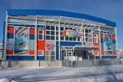
18 | Стадион «Юность» | р.п. Белый Яр |  | Муниципальный уровень |  | 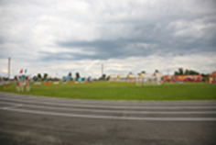
19 | Памятный знак «Это наша с тобой земля» | Сквер Администрации Верхнекетского района |  | Муниципальный уровень |  | 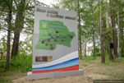
20 | ДЮСШ А. Карпова | р.п. Белый Яр, ул. Гагарина 19а/1 | Муниципальное образовательное автономное  учреждение дополнительного образования  «Районная детско-юношеская спортивная школа  А. Карпова» Верхнекетского района Томской области  Дата создания образовательной организации:  20.02. 1978г. | Муниципальный уровень |  | 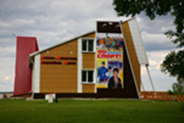
21 | База отдыха «Сибирская рыбалка» | с. Палочка | «Сибирская рыбалка» отлично подойдет для  непривередливого гостя, целью которого будет  отличная рыбалка с большим уловом. | Частная собственность
22 | Сибирский палисад | р.п. Белый Яр | Обустроена придомовая территория (декор сада, оформление пруда, экскурсии, встреча с жителями поселка и туристами). | Частная собственность |  | 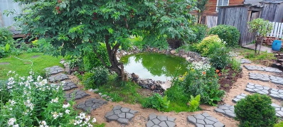
23 | Оз. Светлое | р.п. Белый Яр, Вокзальная улица | Озеро Светлое - пресный водоем, с северной  и северо-восточной стороны облагорожен пляжем  (песок), с трех других сторон - лесная зона. | Муниципальный уровень |  | 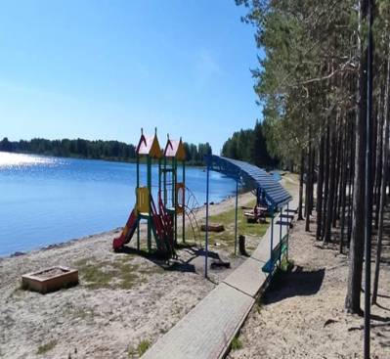
24 | Парк семейного отдыха | р.п. Белый Яр | Работа по благоустройству общественной  территории "Парк семейного отдыха"  осуществляется в рамках национального  проекта "Жилье и городская среда" | Муниципальный уровень |  | 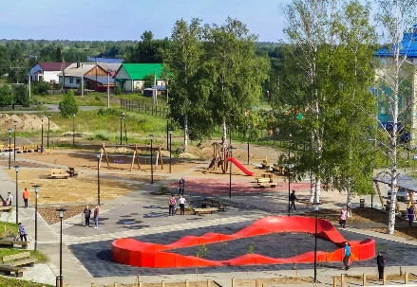
25 | Арт-объект «Коряга» | с. Палочка | В 30-х годах спецпереселенцами была  раскорчевана тайга, где впоследствии были  основаны 4 поселка: Суйга, Протока, Городец,  Палочка. Коряга немой свидетель тех событий. |  |  | 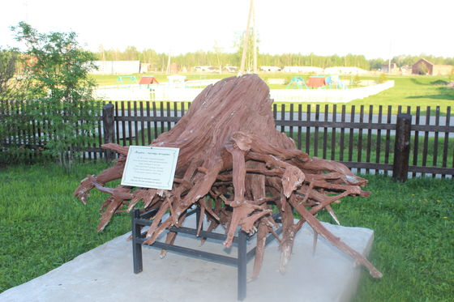 |  | 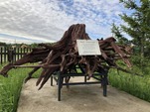
26 | Центр памяти раскулаченных спецпереселенцев | с. Палочка | В селе Палочка Верхнекетского района открылся  центр памяти спецпереселенцев. Для посетителей  центра будут доступны документы и личные вещи  ссыльных, а потомки раскулаченных смогут узнать  историю своих родственников. | НКО «Живая память верхнекетья» |  | 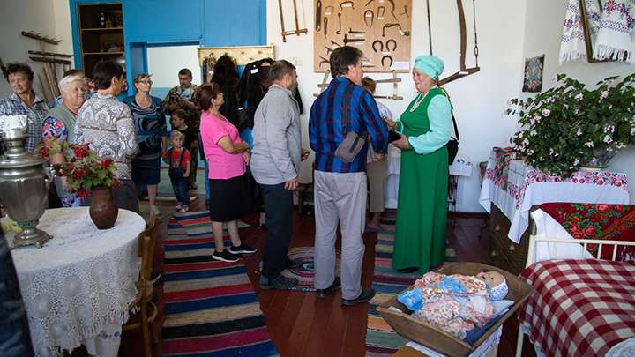
27 | Часовня в память святых Новомучеников и исповедников церкви русской | с. Палочка | Часовня в честь Новомучеников и исповедников XX |  | 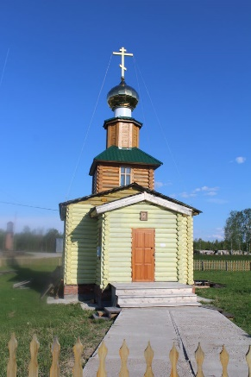 |  |  | 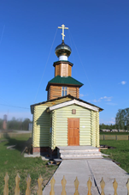
28 | Мемориальный знак в честь погибших строителей | Территория вокзала п. Сайга | В рамках празднования 35 –летнего юбилея  строительства железной дороги Асино-Белый  Яр в п. Сайга состоялось открытие мемориального  знака в честь погибших строителей во время аварии.  Митинг собрал на железнодорожной станции почти  всех жителей поселка. |  | 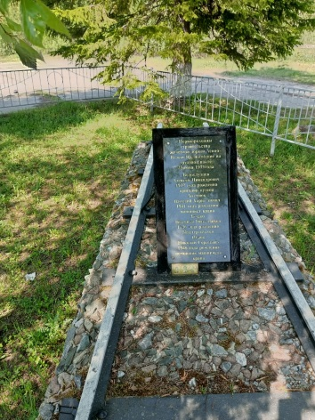
29 | Арт-объект «Аистовое дерево» | Территория ДЮСШ А. Карпова |  | Муниципальный уровень | 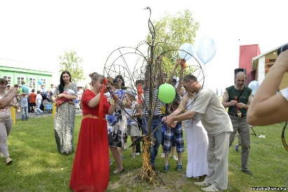
30 | Бабушкины потешки | Здание ДК Железнодорожник | Исполнение русских народных песен, игра на русских народных инструментах, изучение старинных танцев, игр, обычаев, традиций. | Муниципальный уровень | 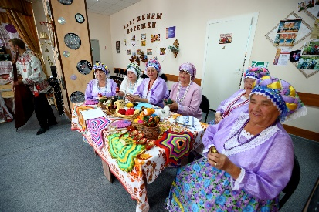
31 | Детская площадка - Юный геолог | р. п. Белый Яр ул. Геологов | В 2024 году в рамках реализации национального проекта «Жилье и городская среда» был реализован проект по благоустройству общественной территории «Детская площадка - Юный геолог». | Муниципальный уровень | 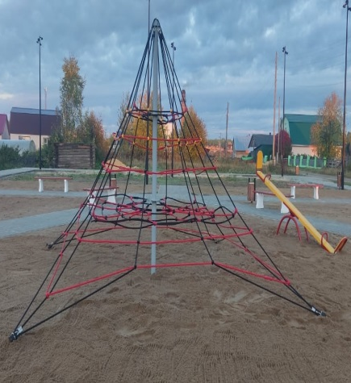
32 | Зимняя горка | п. Сайга | В 2024 году установлена зимняя горка в деревянном исполнении в рамках реализации инициативных проектов | Муниципальный уровень | 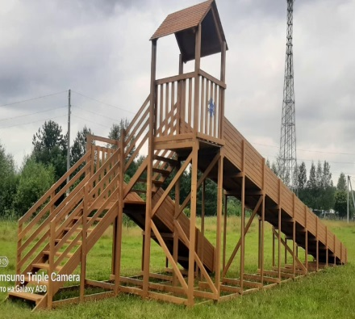
33 | Памятник речникам | р.п. Белый Яр, берег р. Кеть | В 2025 году установлен памятник речникам. Установлен на берегу реки Кеть в рамках проекта «Вся жизнь – река», который стал победителем районного конкурса «Малая культурная мозаика Верхнекетья» | Муниципальный уровень | 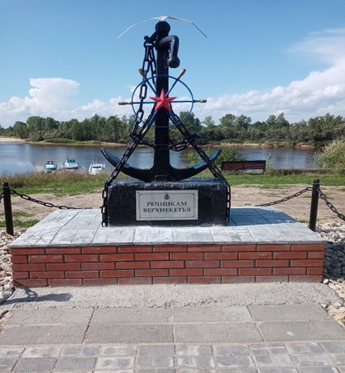
34 | Детская спортивная площадка | р.п. Белый Яр, Малышка 20 | В рамках программы «Комплексное развитие сельских территорий» был установлен игровой комплекс, а в рамках госпрограммы «Развитие молодёжной политики, физической культуры и спорта в Томской области» установили спортивное оборудование для подготовки и сдачи нормативов ГТО. | Муниципальный уровень | 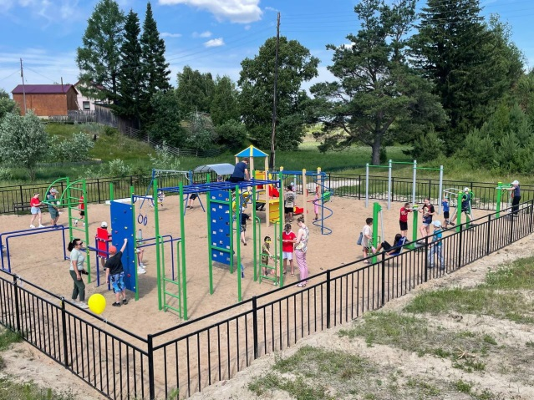
Примечание: на территории Верхнекетского района находится 110 памятников археологии, включенных в список объектов культурного наследия (памятников истории и культуры) Томской области

ОБЪЕКТЫ ЭКОЛОГИЧЕСКОГО ТУРИЗМА

№ | Название/тип | Месторасположение, расстояние от областного центра, транспортная доступность | Описание | Статус, принадлежности | Фото
1 | Государственный зоологический природный заказник «Кеть-Касский» | Расположен на востоке района | Площадь 72 тыс. га, половина из которых покрыта лесом, а другая часть – болота и озера. Создан в 1985 году с целью сохранения животного мира и среды его обитания, поддержания экологического равновесия в районе. | Областной уровень | 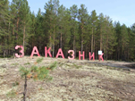
2 | Памятник природы Белоярская грива | Верховье р. Лисица | Ботанический памятник природы
3 | Водный памятник истории Обь-Енисейский канал |  | Соединяет две великие сибирские реки Обь и Енисей. На месте их соединения находится большое Водораздельное озеро. Последний раз по этому каналу прошёл караван судов во время Великой Отечественной войны. Сейчас канал проходим только в большую воду для маломерных судов. Маршрут по системе рек и искусственных сооружений, начинается в 15 км от с. Усть-Озёрного Верхнекетского района, расположенного в 287 км от р.п. Белый Яр. |  | 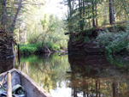
4 | Источник вблизи п.Ягодное | 25 км. от р.п. Белый Яр | Освященный источник облагорожен - ступени, поклонный крест, щит с иконой святых Петра и Февронии, результатами анализа воды (содержатся ионы серебра), часовня-памятник, купель, раздевалка). | Местный уровень

ОБЪЕКТЫ СПОРТИВНОГО И ПРИКЛЮЧЕНЧЕСКОГО ТУРИЗМА

№ | Название/тип | Адрес, телефон, факс, e-mail, сайт | Описание | Состояния | Статус, принадлежность | Фото
1 | Физкультурно-оздоровительный комплекс с бассейном «Радуга» | р.п. Белый Яр, ул. Свердлова, 12б | Год строительства- 2014. Расположен в центре р.п. Белый Яр.  Четыре 25-метровые дорожки, тренажерный зал, современное оборудование и спортивный инвентарь | Удовлетворительное | Муниципальная собственность | 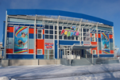
2 | Спортивный комплекс «Кеть» | р.п. Белый Яр, стадион «Юность» | Год строительства - 2012. Расположен в центре р.п.Белый Яр. Современная спортивный игровой зал для игры в баскетбол, волейбол, теннис. Футзал. Современным спортивным оборудованием  (среднегодовое число посетителей -135 чел/день | Удовлетворительное | Муниципальная собственность | 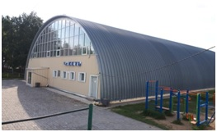
3 | Стадион «Юность» | р.п. Белый Яр, стадион «Юность» | Год строительства - 1986. Реконструкция-2009г. Трибуны на 1500 мест, хоккейный корт, городошная площадка, футбольное поле, открытая комплексная игровая площадка (волейбол, баскетбол, футбол), спортивное ядро (4 беговые дорожки по 400 м., сектора для толкания ядра и прыжков в длину, тир (50 метров), административное здание. Прокат коньков. | Удовлетворительное | Муниципальная собственность | 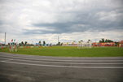
4 | Лыжная база | р.п. Белый Яр, ул. Гагарина, 19а/1 | Освещенная лыжная трасса 2,5 км. Прокат тюбингов, лыж, настольного тенниса. | Удовлетворительное | Муниципальная собственность | 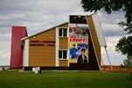
5 | Комплексная спортивная площадка | Двор дома по ул. Свердлова, 14 | Год строительства - 2009.  Комплексная спортивная площадка с ограждением, футбольные ворота, баскетбольные кольца, волейбольная сетка | Удовлетворительное | Муниципальная собственность | 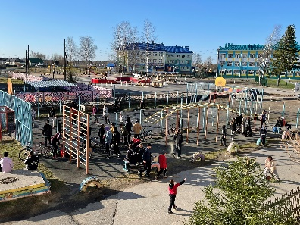
6 | Спортивная площадка | п. Катайга | Год строительства - 2020.  Малобюджетная спортивная площадка по месту жительства и учебы, предназначенная для подготовки к выполнению ВФСК «Готов к труду и обороне» (ГТО) | Удовлетворительное | Муниципальная собственность | 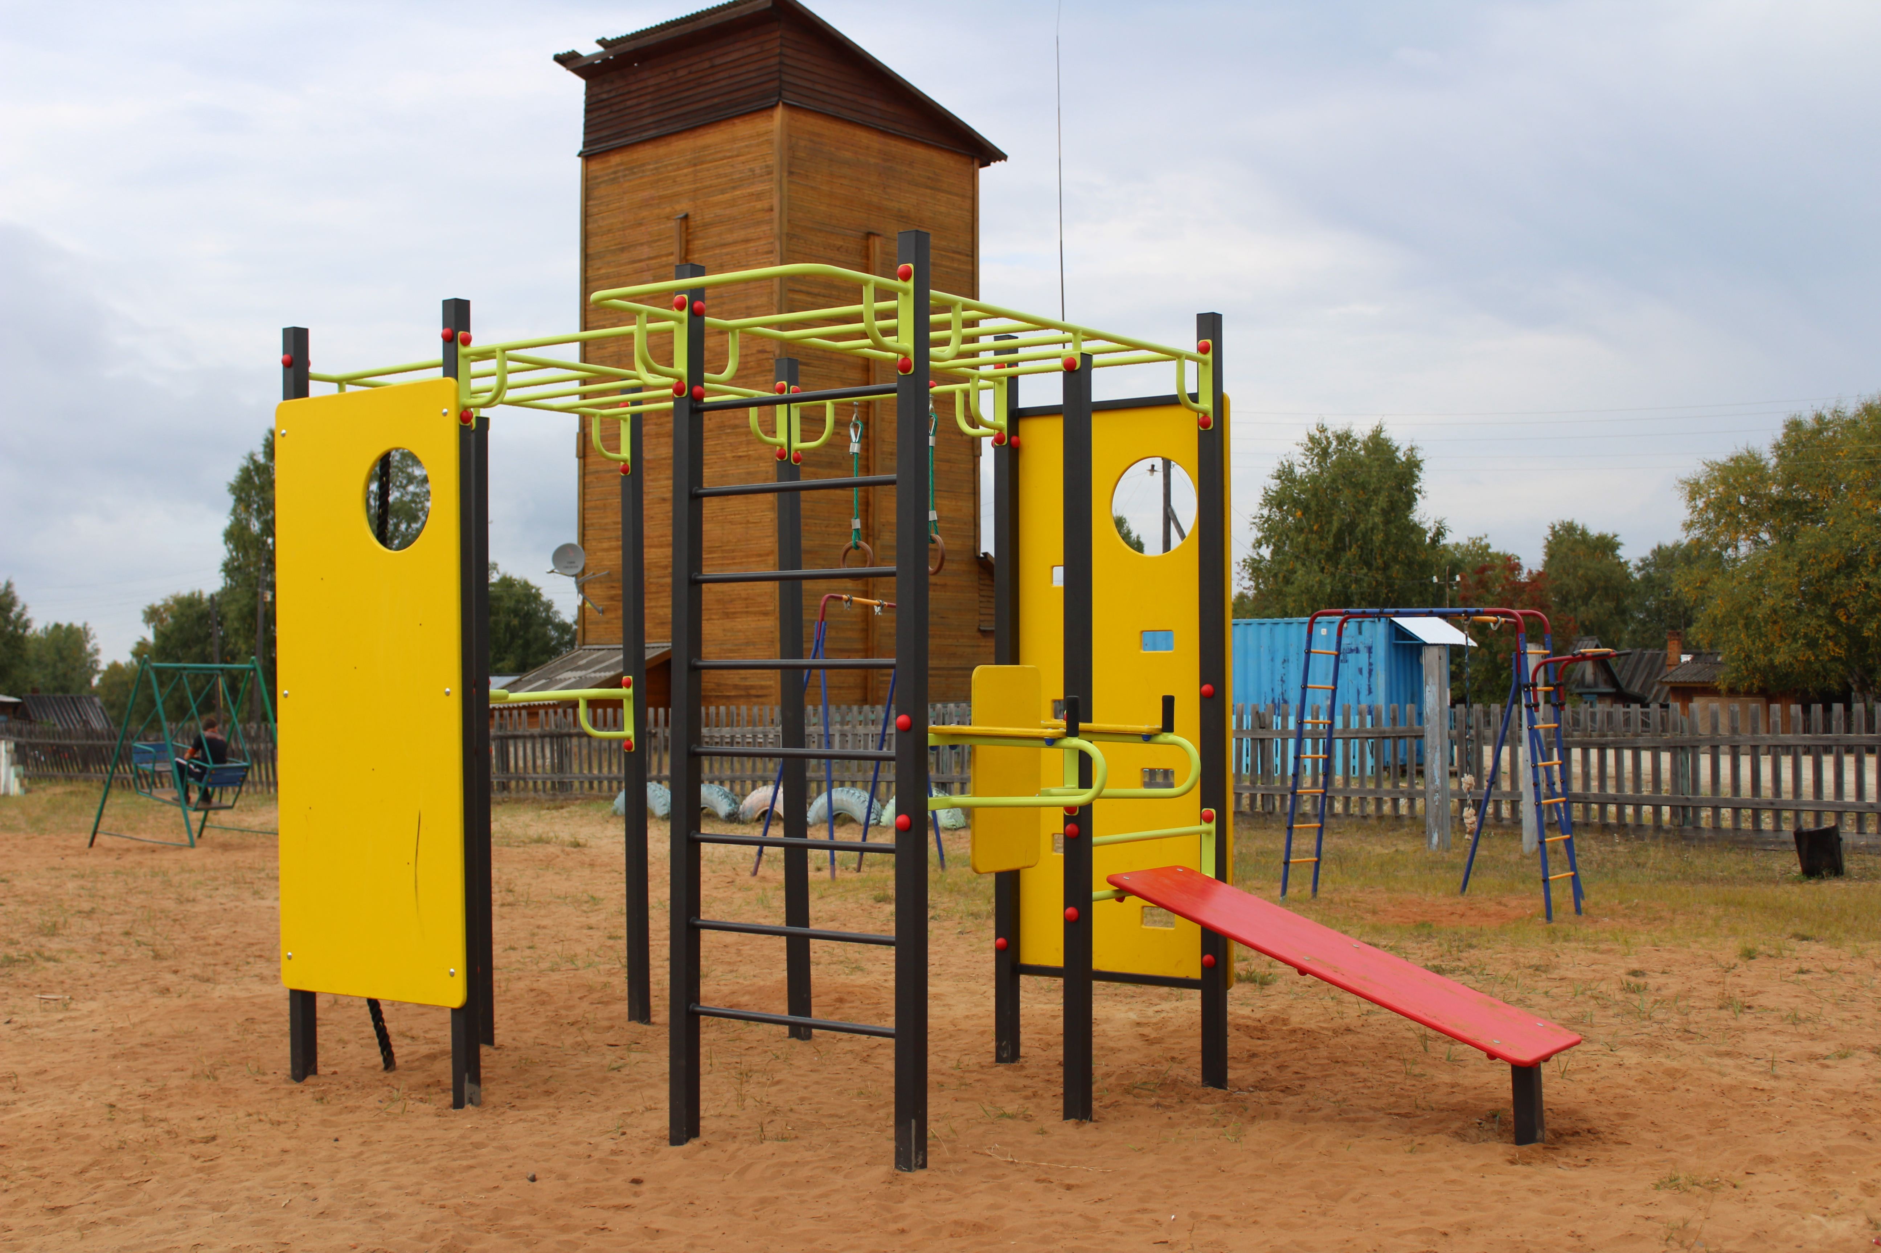
7 | Спортивная площадка | п. Клюквинка | Год строительства - 2021.  Малобюджетная спортивная площадка по месту жительства и учебы, предназначенная для подготовки к выполнению ВФСК «Готов к труду и обороне» (ГТО) | Удовлетворительное | Муниципальная собственность | 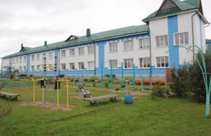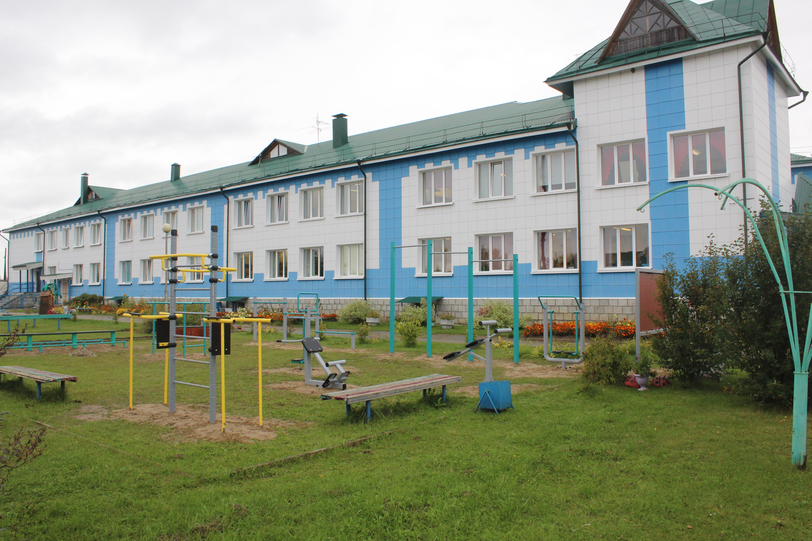
8 | Спортивная площадка | п.Сайга | Год строительства - 2019.  Малобюджетная спортивная площадка по месту жительства и учебы, предназначенная для подготовки к выполнению ВФСК «Готов к труду и обороне» (ГТО) | Удовлетворительное | Муниципальная собственность | 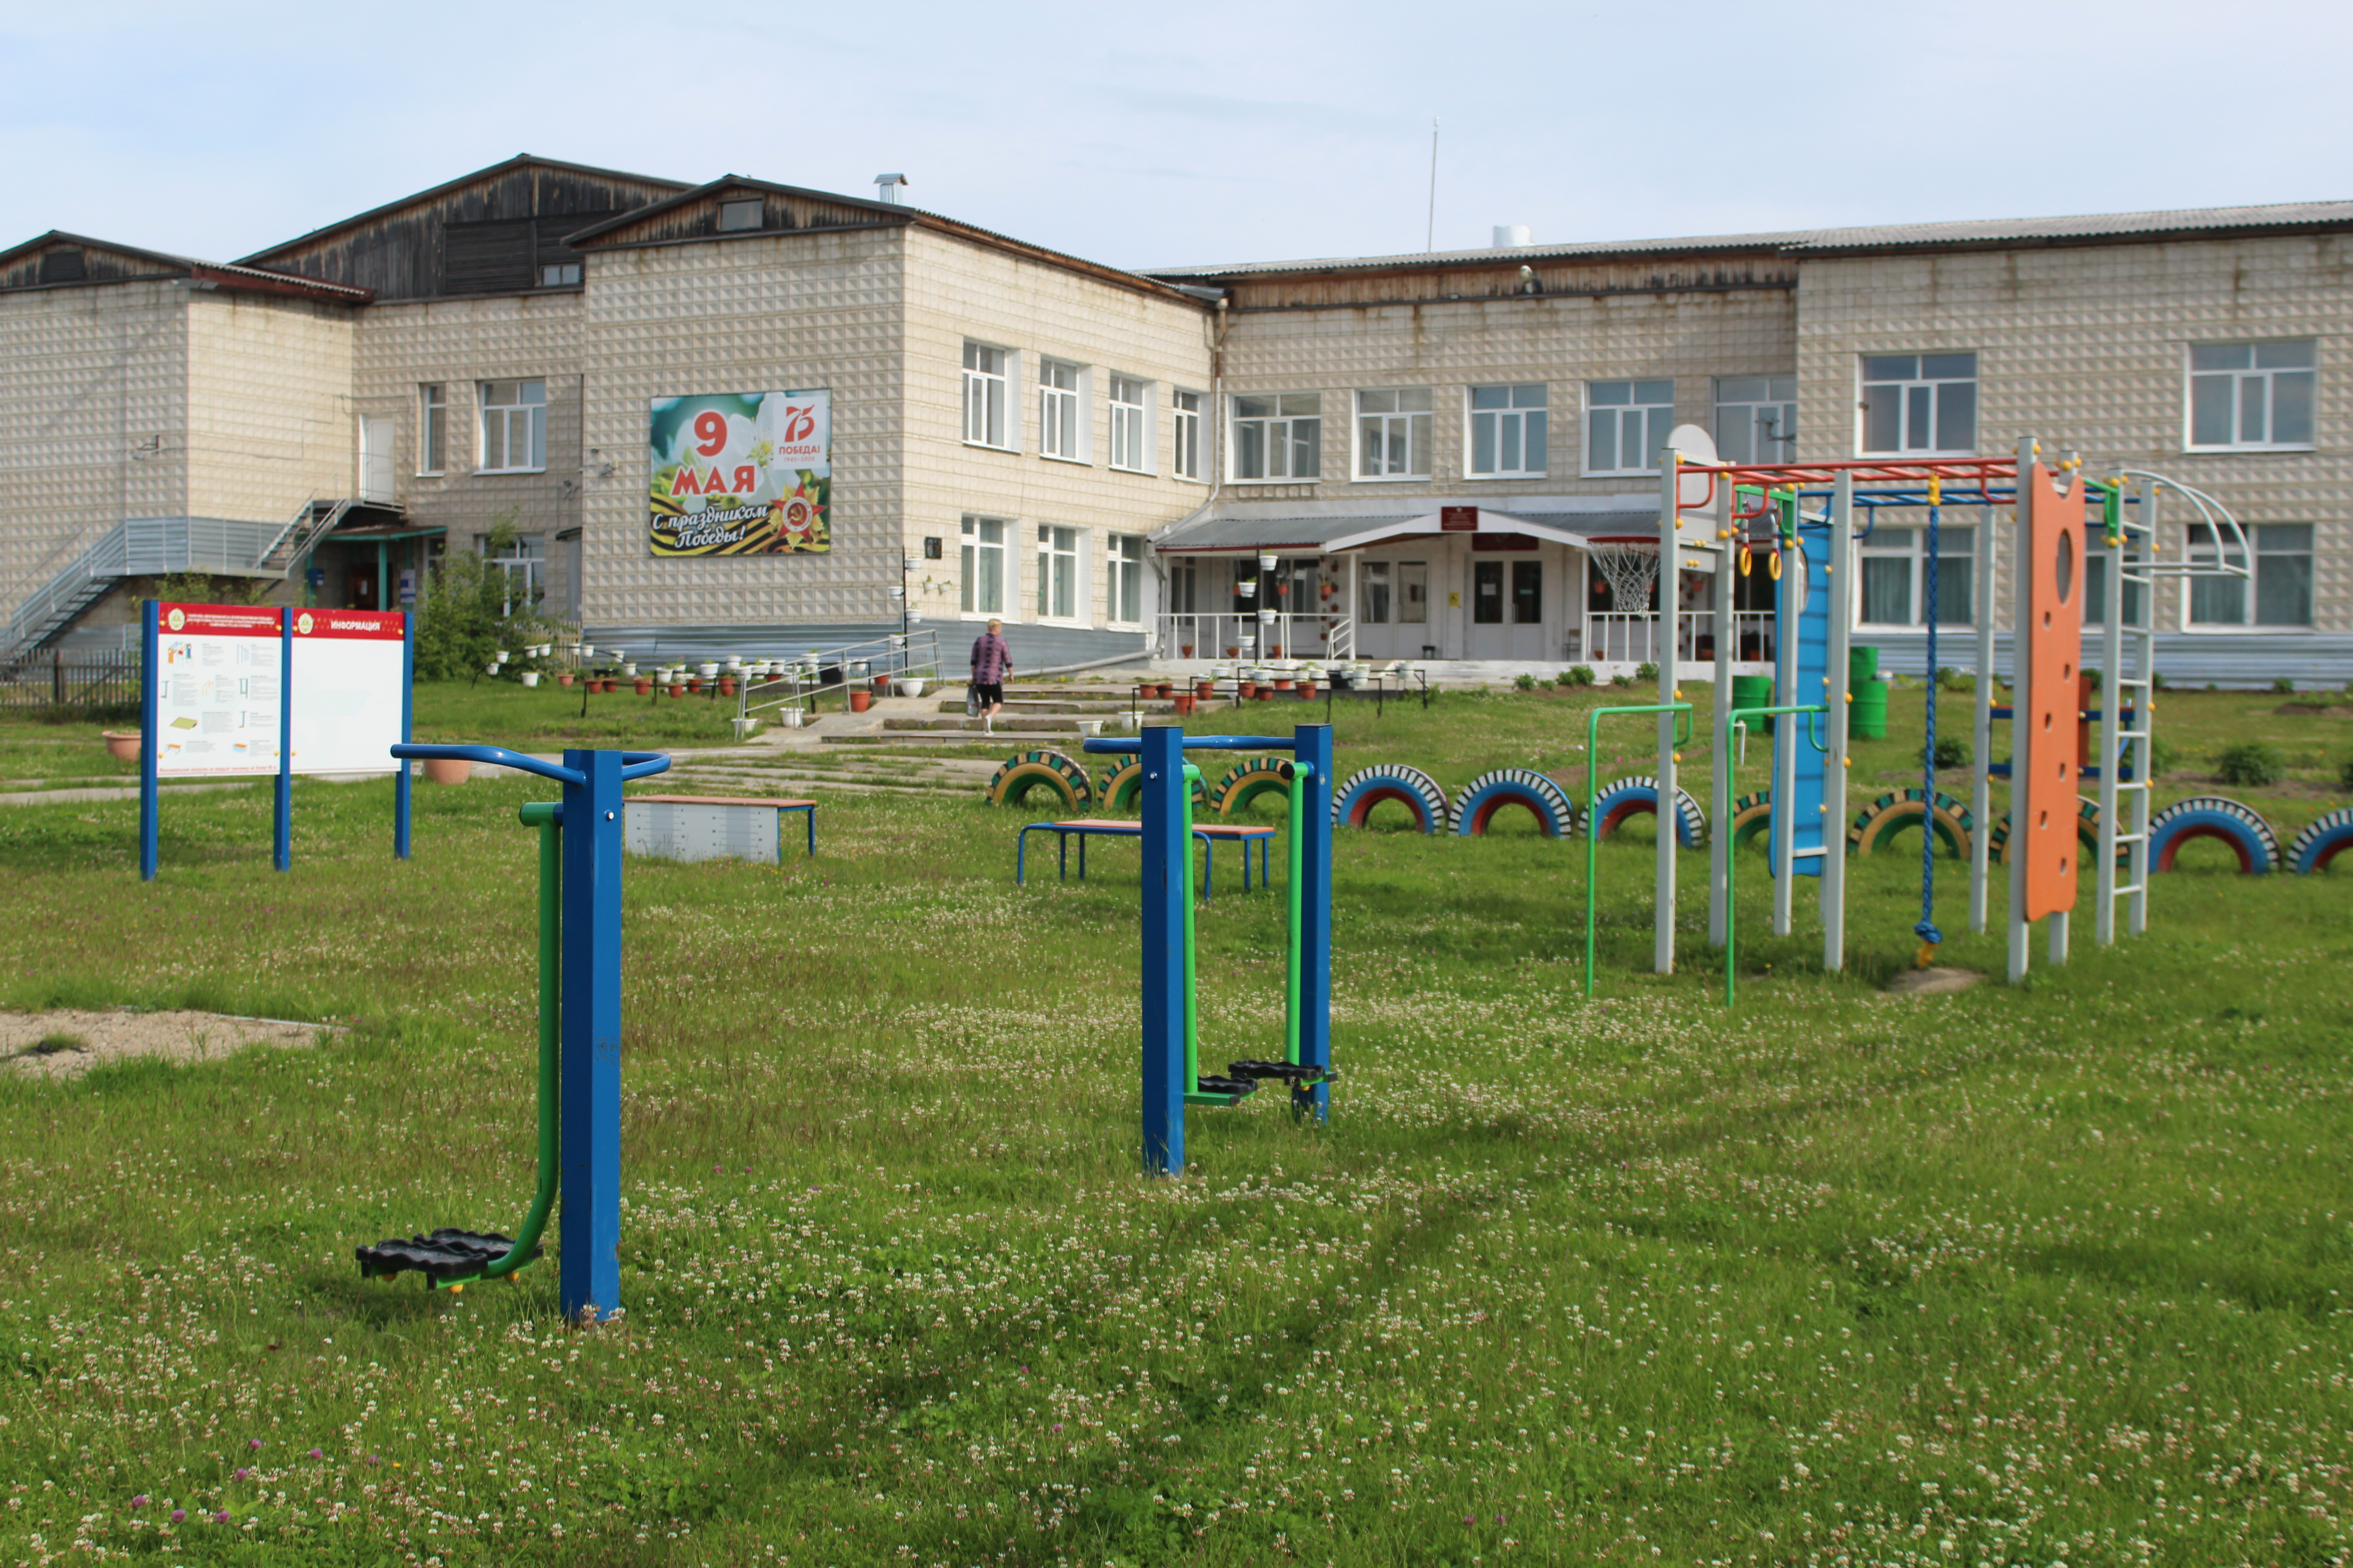
9 | Комплексная спортивная площадка | п.Сайга | Год строительства - 2020.  Комплексная спортивная площадка с ограждением, футбольные ворота, баскетбольное кольцо, волейбольная сетка, тренажеры | Удовлетворительное | Муниципальная собственность | 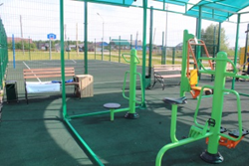
10 | Спортивная площадка | п.Ягодное | Год строительства - 2022.  Малобюджетная спортивная площадка по месту жительства и учебы, предназначенная для подготовки к выполнению ВФСК «Готов к труду и обороне» (ГТО) | Удовлетворительное | Муниципальная собственность | 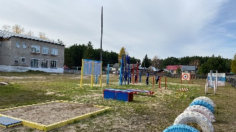
11 | Универсальная спортивная площадка для муниципального центра тестирования ГТО (ДЮСШ А. Карпова) в рамках регионального проекта «Спорт-норма жизни» национального проекта «Демография» | р.п. Белый Яр, стадион | Площадка оснащена 25 тренажерами для подготовки к выполнению нормативов комплекса «Готов к труду и обороне» и занятий спортом всех желающих жителей района. Общая стоимость объекта составила 2,5 млн рублей. | Удовлетворительное | Муниципальная собственность | 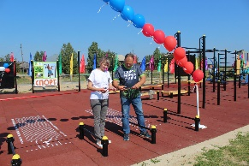
12 | Спортивная площадка для подготовки и сдачи нормативов ГТО | р.п. Белый Яр на территории ДЮСШ А.Карпова | В 2024 году в рамках реализации регионального проекта  «Спорт – норма жизни» приобретена и установлена спортивная площадка для подготовки и сдачи нормативов ГТО | Удовлетворительное | Муниципальная собственность | 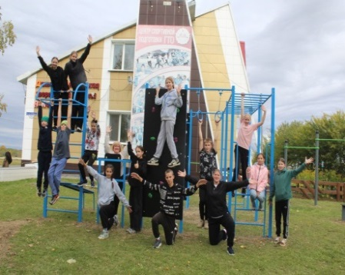
13 | Спортивная площадка | п. Катайга | В рамках реализации инициативных проектов в 2024 году реализован проект по благоустройству спортивной площадки – установлены малые архитектурные формы для занятия спортом | Удовлетворительное | Муниципальная собственность | 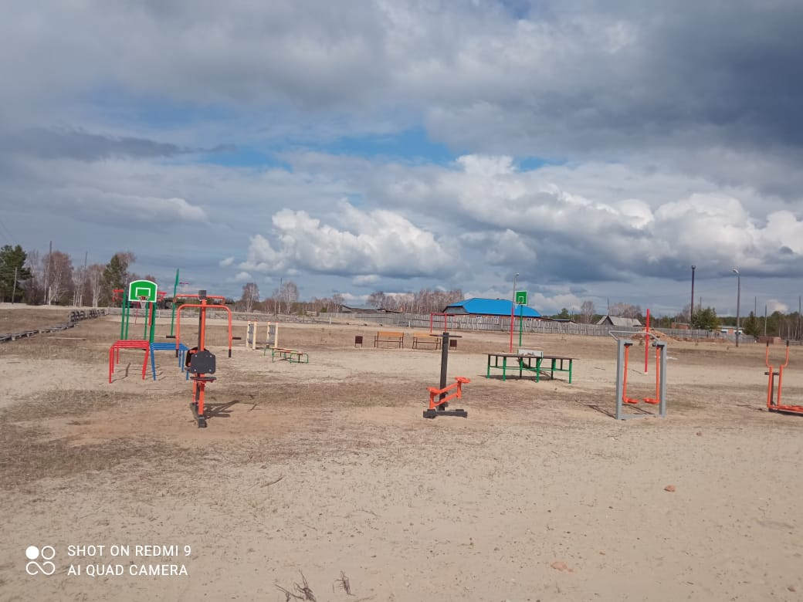

ОБЪЕКТЫ ОХОТЫ И РЫБНОЙ ЛОВЛИ

№ | Название/тип | Адрес,  телефон, факс, e-mail, сайт | Описание. Условия размещения,  питания | Кол-во мест | Состояние | Принадлежность
1 | База отдыха «Сибирская рыбалка» | п. Палочка. Тел.8(38258)34138  Сайт: http://www.sibrybalka.ru/  Эл.адрес: sibrybalka@yandex.ru | Территория комплекса находится в 50 метрах от берега реки Анга, до реки Кети плыть на моторной лодке 3,5 км. Гостям турбазы предлагается организация отличной рыбалки и охоты с услугами опытного егеря. В ближайшее время Вы сможете поселяться в комфортабельном коттедже.  Номерной фонд- деревенский 6-ти местный дом. В доме есть спальня, гостиная, кухня (для самостоятельного приготовления пищи, на кухне имеются все необходимые приборы и посуда), телевизор и DVD. Удобства на улице. На территории базы отдыха размещена баня и работает пункт проката лодок. Ведется строительство современного деревянного коттеджа со всеми удобствами. | 6 мест | Подойдет для непривередливого гостя, целью которого будет отличная рыбалка с большим уловом. | Частная собственность
2 | Услуги по спортивно-любительской рыбалке и охоте | Верхнекетское районное общество охотников и рыболовов. р.п. Белый Яр, ул. Гагарина, 32 (здание КБО, 2 этаж). Тел. 2-17-48, 8-9069587194 | Понедельник-пятница: с 09.00-18.00. Суббота, воскресенье-по согласованию.

Примечание: Транспортная доступность. Наличие автостоянки. Санитарно-бытовые условия. Наличие охотничьего и рыболовного транспорта (снегоходы, лодки, катера).

ОСНОВНЫЕ ОБЪЕКТЫ ПАЛОМНИЧЕСКОГО ТУРИЗМА

№ | Название/тип | Адрес,  телефон, факс, e-mail, сайт | Описание исторической ценности | Транспортная доступность, площадь территории, км² | Готовность к приему туристов* | Фото
1 | Приход храма Преображения Господня | р.п. Белый Яр, ул. Гагарина, 11. Тел. 8-38258-2-28-33, 8-38258-2-67-18. Сайт: http://bely-yar.deanery5.ru/  Настоятель Прихода храма Преображения Господня п. Белый Яр Верхнекетского района-еромонах Никита (Зверев Никита Александрович) | Трехкупольный, шатровый храм из цилиндрованных бревен в стиле русского деревянного зодчества | Находится в центре р.п. Белый Яр, ул. Гагарина 19 | Туристы могут разместиться в гостиницах Белого Яра, питание – кафе «Домашняя кухня» (всё находится в пешей доступности) от храма. | 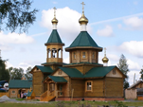
Примечание: Дается расшифровка возможностей организации питания, размещения, транспортная доступность по каждому объекту.

ОБЪЕКТЫ ДЕЛОВОГО И СОБЫТИЙНОГО ТУРИЗМА

Название/тип | Адрес,  телефон, факс, e-mail, сайт | Описание | Одновременный прием (чел.), продолжительность дней | Организаторы мероприятия | Фото
1.Ежегодные весенняя и осенняя ярмарки | р.п. Белый Яр, ул. Гагарина, 15. Тел.8(38258)2-26-72, 2-26-55 | Торговля сельскохозяйственными товарами собственного производства и дикоросами, саженцами, рассадой. | Продолжительность – 1 день, число участников - более 20. | Отдел социально-экономического развития Администрации Верхнекетского района | 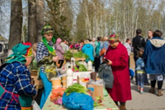
2.Фольклорный праздник «Июльский ТриГлав» | р.п. Белый Яр,  6 июля- ул. Белорусская, д 24, кв 2  7 июля- территория озера Светлое  8 июля- пер. кооперативный, поляна Петра и Февронии | Настроение незабываемого праздника создадут - древние обряды, гадания, песни и танцы.  Торговые ряды порадуют своим обилием. Окунитесь в магическую атмосферу Купалья! | Продолжительность – 3 дня, число участников – более 200 | Отдел Муниципального автономного учреждение МАУ «Культура» | 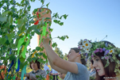
3. Праздник охотника «Большой Амикан» | р.п. Белый Яр,  Ул. Гагарина 19, территория ДЮСШ | Работали выставки, представляющие быт и будни охотников; на протяжении всего праздника работала этническая площадка.  Большое разнообразие торговых точек. | Продолжительность – 1 день, число участников более 2000 | Администрация Верхнекетского района  Администрация Белоярского городского поселения  МАУ «Культура»  Областное государственное автономное образовательное учреждение дополнительного образования «Детская школа искусств Верхнекетского района Томской области»  Верхнекетское районное общество охотников и рыболовов | 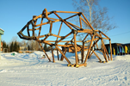
4. Праздник «Клюквы» | п. Клюквинка, главная площадь | Украшенные палатки со всевозможными вкуснятинами, ярмарка даров осени, фотовыставка, народное гуляние – всё это праздник «Клюквы» | Продолжительность – 1 день, число участников 130  Праздник проходит раз в 2 года. | Администрация Клюквинского сельского поселения  МАУ «Культура» | 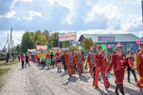
5. Праздник «Сенокоса» | п. Палочка | Торговля деревенскими вкусностями, обилие танцев и песен, захватывающие соревнования. | Продолжительность – 1 день, число участников 80  Праздник проходит раз в 2 года | Палочинское поселение, МАУ «Культура» | 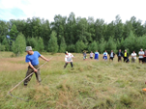
6. Праздник «Вареничный разгуляй» | п. Ягодное, площадка перед домом культуры | Дегустация оригинальных блюд, | Продолжительность - 1 день, число участников 100 | Ягодинское сельское поселение, МАУ «Культура» | 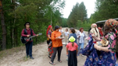
7. Праздник «Комара» | п. Сайга |  | Продолжительность – 1 день | Сайгинское поселение, МАУ «Культура» | 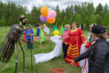

ОБЪЕКТЫ РЕМЕСЕЛ И НАРОДНЫХ ПРОМЫСЛОВ, ПРОИЗВОДСТВА СУВЕНИРОВ

Вид ремесла, промысла (в том числе включенные в реестр нематериальных культурных ценностей) | Адрес, телефон, факс, e-mail, сайт | Название предприятия, Ф.И.О. народного умельца | Перечень выпускаемых изделий и сувениров
1.Изготовление изделий из бересты | р.п. Белый Яр, ул. Юбилейная | Народный умелец Сангаурова А.Э | сувенирные изделия
2.Изготовление изделий из дерева | р.п. Белый Яр, пер. Фонтанный, 8 | ИП Саблин А.В | резные заборы, двери, мебель и др.

ИНФОРМАЦИЯ О ТУРИСТСКИХ МАРШРУТАХ ПО ТЕРРИТОРИИ МУНИЦИПАЛЬНОГО
ОБРАЗОВАНИЯ, ПО ИСТОРИЧЕСКИМ И КУЛЬТУРНЫМ ДОСТОПРИМЕЧАТЕЛЬНОСТЯМ*

IV. ИНФОРМАЦИЯ ОБ ИНФРАСТРУКТУРЕ ТУРИЗМА И ГОСТЕПРИИМСТВА МУНИЦИПАЛЬНОГО ОБРАЗОВАНИЯ

ОБЪЕКТЫ РАЗМЕЩЕНИЯ

Название гостиницы, базы/тип | Адрес, телефон, факс, e-mail, сайт | Количество мест (коек) | Количество номеров | Площадь номерного фонда | Год |  | Дополнит. услуги | Статус, принадлежность | Описание
 |  |  |  |  | строительства | реконструкции | Дополнит. услуги | Статус, принадлежность | Описание
1. Гостиница при МОАУ ДО СШ А.Карпова | р.п. Белый Яр, ул. Гагарина, 19а/1. Тел. 8(38258) 2-19-06 | 24 | 6 номеров: шесть 4-х местных номеров (удобства на этаже) | 38,9 | 1995 | 2006 | Душ | Муниципальная собственность | Номера расположены в здании спортивной школы на втором этаже
2. Гостиница «Таежная | р.п. Белый Яр, ул. Таежная, 9. Тел. 89833418220 | 12 | 8 номеров: пять 2-х местных номеров-люкс, три 2-х местный номер-эконом | 100 |  | 2015 | Ванна, туалет в номере | Частная собственность | Пятиэтажное кирпичное здание
3.Гостиница «Ксения» | р.п. Белый Яр, пер. Банковский, 8в тел. 8913-111-7249 | 14 | 7 номеров: четыре 2-х местных номера эконом, два 2-х местных номера стандарт, один 2-х местный люкс | 63 | 1975 | 2021 | Душ, туалет в номере | Частная собственность | Деревянное двухэтажное здание
4.Гостевые домики (2 ед.) | р.п. Белый Яр, пер. Фонтанный,5б | 12 | 2 6-ти местных домика | 57 | 2022 |  | Туалет в номере | Частная собственность | Одноэтажные деревянные дома

ОБЪЕКТЫ ПИТАНИЯ

Таблица № 14
№ Наименование | Адрес, телефон, факс, e-mail, сайт | Число посадочных мест | Принадлежность | Дополнительные услуги | Особенности кухни | Режим работы
1.Кафе «Домашняя кухня» | р.п. Белый Яр, ул.Свердлова, 9 89138480080 | 48 | Частная собственность | Принимаются заявки на банкеты, торжества | Традиционная | Режим работы: понедельник – суббота  с 09:00 до 20:00. Выходной – воскресенье.
2. Кафе «Wasabi» | р.п. Белый Яр ул. Таёжная |  | Частная собственность | Доставка | Японская | Режим работы:  вторник – суббота  с 09:00 до 21:00. Выходной – воскресенье,понедельник.
3.Семейное кафе  «Три медведя»  (И.П.Альсевич) | р.п. Белый Яр ул. Свердлова 12 | 40 | Частная собственность |  | Блинная | Режим работы:  вторник – пятница  с 9:00 до 19:00,  суббота – воскресенье  с 11:00 до 18:00  Выходной - понедельник
4.Кафе-шашлычная | р.п. Белый Яр, ул. Гагарина, 26 | 11 | Частная собственность |  | Азербайджанская кухня | Режим работы: понедельник – суббота  с 9:30 до 19:00. Выходной - воскресенье
5.Кафе «Ксения» | р.п. Белый Яр, пер. Банковский, 8в, тел. 8913-111-7249 | 36 | Частная собственность | Доставка | Смешанная | Режим работы: понедельник – суббота  с 08:00 до 20:00 Выходной - воскресенье

ОБЪЕКТЫ РАЗВЛЕЧЕНИЯ

Таблица № 15
№ | Название/тип | Адрес, телефон, факс, e-mail, сайт | Число мест | Принадлежность | Привлекательность | Дополнительные услуги
1 | Районный дом культуры и досуга с филиалами в каждом населенном пункте района (кроме п.Макзыр, п.Нибега) | р.п. Белый Яр, ул. Гагарина,55. Тел. 8(38258) 2-25-86, 2-16-93. Эл.адрес:muotk@belyar.tomsknet.ru/ Сайт: http://maukultura.ru/ | 1010 | Муниципальная собственность |  | Художественная самодеятельность, вокальные ансамбли. Проводятся различные мероприятия, дискотеки, вечера отдыха, свадьбы.
2 | Дом культуры «Железнодорожник» | р.п.Белый Яр, ул.Вокзальная, д.7 (ж/д станция). Тел. 8(38258) 30-168 Эл.адрес: murzinaia@vtomske.ru | 1010 | Муниципальная собственность |  | Художественная самодеятельность, вокальные ансамбли. Проводятся различные мероприятия

ПРЕДПРИЯТИЯ БЫТОВОГО ОБСЛУЖИВАНИЯ

Таблица № 16
№ | Название организации/тип | Организационно-правовая форма | Перечень оказываемых услуг | Адрес, телефон, факс, электронный адрес | Ф.И.О. руководителя
АВТОСЕРВИСЫ
1 | Караваев Д.В. | ИП | Обслуживание и ремонт автомобилей отечественных и зарубежных производителей. | р.п. Белый Яр, пер. Фонтанный, 9 | Караваев Д.В.
2 | Плотников И.В. | ИП | Обслуживание и ремонт автомобилей отечественных и зарубежных производителей. | р.п. Белый Яр, пер. Октябрьский,1Б. Тел. 8(38258) 2-18-24 | Плотников И.В.
3 | Поликарпова Н.А. | ИП | Грузовой шиномонтаж | Белый Яр, ул.Чкалова, 33А | Поликарпова Н.А.
4 | Поликарпов В.А. | ИП | Шиномонтажные работы и балансировка колес; ремонт местных повреждений шин и камер автомобилей отечественных и зарубежных производителей. | р.п. Белый Яр, ул. Гагарина, д.31 | Поликарпов В.А.
5 | Гатилов Ю.Н. | ИП | Шиномонтажные работы и балансировка колес; ремонт местных повреждений шин и камер автомобилей отечественных и зарубежных производителей. | р.п. белый Яр, ул. Гагарина, д. 88А | Гатилов Ю.Н.
6 | Колпашников А.С. | ИП | Ремонт двигателей, рулевого управления и подвески; шиномонтажные работы и балансировка колес; ремонт местных повреждений шин и камер автомобилей отечественных и зарубежных производителей. | р.п. Белый Яр, ул. Малышка | Колпашников А.С.
7 | Косых Д.Е. | ИП | Техническое обслуживание и ремонт легковых автомобилей и легких грузовых автотранспортных средств | БЕЛЫЙ ЯР РП.,ТОРГОВЫЙ пер.,д. 14 | Косых Д.Е.
8 | Исрафилов Аслан Сардар Оглы | ИП | Грузовые шиномонтажные работы и балансировка колес; ремонт местных повреждений шин и камер автомобилей отечественных и зарубежных производителей | Ягодное, ул.Строительная, 5-8 | Исрафилов Аслан Сардар Оглы
9 | Ларионов А.Д. | ИП | Техническое обслуживание и ремонт автотранспортных средств | Сайга | Ларионов А.Д.

МАСТЕРСКАЯ ПО РЕМОНТУ И ПОШИВУ ОДЕЖДЫ

1 | Грабор Т.В. | ИП | Производство швейных изделий, ремонт одежды и текстильных изделий | р.п. Белый Яр, ул. Гагарина, 20а
2 | Пичугина А.В. | ИП | Производство швейных изделий, ремонт одежды и текстильных изделий | р.п. Белый Яр, ул. Котовского, 15

ФОТОАТЕЛЬЕ
1 | Зырянов В.М. | ИП | Фотоцентр «Натали» | Р.п. Белый Яр, ул. Гагарина, 34-А | Зырянов В.М.

ПАРИКМАХЕРСКИЕ, МАНИКЮР,
1 | ИП Завьялова Т.Н. | ИП | салон "Фифочка" | Р.п. Белый Яр, пер.Банковский,5 | Завьялова Т.Н.
2 | ИП Константинова О.В. | ИП | Парикмахерская «Княгиня» | Р.п. Белый Яр, ул. Свердлова, 12Б (бассейн) | Константинова О.В.
3 | ИП Семенова М.В. | ИП | Парикмахерская «Каролина» | Р.п.Белый Яр, ул. Гагарина, 31/2 | Семенова М.В.
4 | ИП Караваева О.А. | ИП | Салон «Кокетка». Услуги маникюра, ногтевая студия | Р.п.Белый Яр, ул. Гагарина, 31/2. Тел. 8(38258)2-34-18 | Караваева О.А.
5 | ИП Баландина Т.В. | ИП | Парикмахерская | Р.п. Белый Яр, ул. Котовского, 47А | Баландина Т.В
6 | ИП Старикова Н.Р. | ИП | Услуги маникюра, наращивание ресниц | Р.п. Белый Яр, ул. Гагарина, 38 | Старикова Н.Р.
7 | ИП Бирюкова Е.М. | ИП | Парикмахерская «Шарм» | Р.п. Белый Яр, ул. Гагарина, 50А | Бирюкова Е.М.
8 | ИП Ситникова О.Н. | ИП | Парикмахерская «Каприз» | Р.п. Белый Яр, ул. Гагарина, 110 | Ситникова О.Н.
9 | ИП Лобанова Н.В. | ИП | Парикмахерская | Р.п. Белый Яр, «Постелька» | Лобанова Н.В.

САУНЫ, БАНИ
Таблица № 17
1 | ООО «Квилон» | Услуги сауны, бассейн с термальной водой | р.п. Белый Яр, ул.Чкалова, 1А | 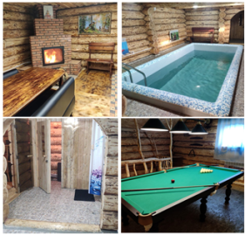
2 | ИП Саблин В.В. | Услуги сауны, бассейн с термальной водой, душ | р.п. Белый Яр, пер. Фонтанный, 5А
3 | ООО «Квилон» | Услуги ванн с термальной водой и душа (12 кабинок), прачечная | р.п. Белый Яр, пер. Фонтанный, 5Б | 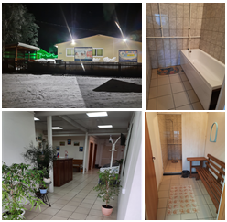
4 | ИП Кайгородов И.В. | Услуги бани-бочки, чан | р.п. Белый Яр, пер. Фонтанный, 5Б | 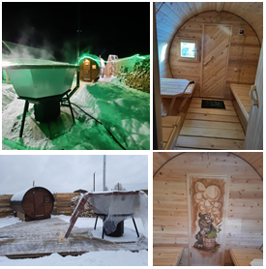

РЕМОНТ АППАРАТУРЫ И БЫТОВОЙ ТЕХНИКИ

1 | ИП Щербинин Е.А. | ИП | Ремонт радио- и телеаппаратуры, аудио- и видеоаппаратуры | р.п. Белый Яр, ул. Гагарина, 32 | Щербинин Е.А.

ФИНАНСОВЫЕ ОРГАНИЗАЦИИ

Таблица № 17
№ | Название (включая филиалы, сберегательные кассы и т.д.)/тип | Вид деятельности | Адрес, телефон / факс, E-mail,сайт | Руководитель, Ф. И. О., должность, телефон | Примечания
1 | Дополнительный офис 0190 Томского отделения №8616 ПАО «Сбербанк России» | Банковская деятельность | р.п.Белый Яр, ул.Гагарина, 51. Тел. 8(38258)2-12-40 | Заведующая - Шаравина Евгения Викторовна. Тел. 8(38258) 2-22-40 | Банкомат, пункт обмена валюты.
2 | Сберегательная касса в п. Степановка | Банковская деятельность | п.Степановка, пер.Аптечный,2. Тел. 8(38258)25-119
3 | Сберегательная касса в п. Катайга | Банковская деятельность | п. Катайга, ул. Кирова, 39а. Тел. 8(38258)33-119
4 | Дополнительный офис №3349/64/14 в р.п.Белый Яр Томского регионального филиала ОАО «Россельхозбанк» | Финансовая деятельность | р.п. Белый Яр, ул. Гагарина, 49, стр.1-РТУ, 3 этаж. Тел. 8(38258)2-17-24 |  | Банкомат
5 | АО "ОТП банк" | Финансовая деятельность | р.п.Белый Яр, ул. Гагарина, 20А.
6 | Кредитный потребительский кооператив граждан «Сибирский кредит» | Финансовая деятельность | р.п. Белый Яр, ул. Гагарина,49
7 | Почта-банк | Финансовая деятельность | р.п. Белый Яр, ул. Гагарина,49
8 | Кредитный потребительский кооператив граждан «Резерв» | Финансовая деятельность | р.п.Белый Яр, ул. Гагарина, 27. Тел.8(38258)2-65-45, 89138759411
9 | Согас | Страховая организация | р.п. Белый Яр, ул. Гагарина,32
10 | Ингосстрах | Страховая организация | р.п. Белый Яр, ул. Гагарина,32
11 | ООО «Страховая компания «Макс-М» | Страховая организация | р.п. Белый Яр, ул. Гагарина,32
12 | ООО «Росгосстрах-Сибирь» | Страховая организация | р.п. Белый Яр, тел. 89095414609
13 | ИП Давыдчик Т.С. (Югория, Росгосстрах) | Страховая организация | р.п.Белый Яр, ул.Таежная,9

ОБЪЕКТЫ СВЯЗИ
Таблица № 18
Название/тип | Вид деятельности | Адрес, телефон/факс, E-mail, сайт | Руководитель, Ф. И. О., должность, телефон | Примечания
Линейно-технический участок (Верхнекетского района) Нарымского линейно-технического цеха Межрайонного центра технической эксплуатации телекоммуникаций Томского филиала ОАО «Ростелеком» | Деятельность в области электросвязи | Р.п. Белый Яр, ул. Гагарина, 49. Тел. 8(38258)2-11-44, факс 8(38258)2-21-63.  E-mail: bely_yar@telecom.tomsk.su | Начальник Шаравин Дмитрий Петрович
Верхнекетский почтамт | Все виды услуг почтовой связи, а также услуги по осуществлению почтовых переводов | Р.п. Белый Яр, ул. Гагарина, 47. Тел. 8(38258)2-16-33,факс 8(38258)2-14-33.  E-mail: verket354@ufps.tomsk.su | Начальник Савиных Виталий Алексеевич
Сотовые операторы: МТС, Билайн, Теле-2, Мегафон,Yota.

ОБЕСПЕЧЕННОСТЬ МЕДИЦИНСКИМИ УЧРЕЖДЕНИЯМИ.

Таблица № 19
Название | Адрес, телефон, факс, e-mail, сайт | Виды медицинской помощи/виды страхования
1.ОГБУЗ «Верхнекетская РБ»: | р.п.Белый Яр, ул.Гагарина, 22. Тел/факс приемная 8(38258) 2-33-79, регистратура 8(38258)2-10-03, 2-39-11 E-mail: bch@belyar.tomsknet.ru, сайт: http://vkt-crb.tom.ru/
Поликлиника  Стационар | р.п.Белый Яр, ул.Гагарина, 22. Тел. 8(38258) 2-39-11  Р.п.Белый Яр, ул.Российская, 3, стр.1.Тел. 8(38258) 2-10-80 | Режим работы: понедельник-пятница с 8:00 до 18:00. Суббота, воскресенье — выходные. Прием по полисам ОМС, платные услуги
Педиатрическое отделение  Инфекционное отделение  Отделение скорой медицинской помощи  Фельдшерско-акушерские пункты:  Пункт общей врачебной практики  Врачебно амбулаторные пункты:  Участковая больница | р.п.Белый Яр, ул.Российская, 3, стр.1. Тел. 8-923-415-03-53  8(38258)2-12-93  р.п.Белый Яр, ул.Российская, 3, стр.1. Тел. 8-923-441-02-23  Р.п.Белый Яр, ул.Российская, 3, стр.1.Тел. 8(38258) 2-10-80Тел. 03, 8(38258)2-12-93  п. Макзыр, ул. Новая, 4  п. Лисица, ул. Таёжная,2  п. Нибега, Новошкольная, 1  с. Палочка, ул. Молодёжная, 26  п. Ягодное, ул.Советская, 2  п. Дружный, ул. Трактовая, 2, 2а  п. Центральный, пер. Школьный, 12  п. Полуденовка, ул. Центральная,10  п. Клюквинка ул.Центральная 6в  п. Сайга, ул. Молодогвардейская,5  п. Клюквинка, ул. Северная,16  п. Катайга, ул. Студенческая ,10, строение 1  п. Степановка, пер. Аптечный,4, строение 1 | Режим работы круглосуточно.  Режим работы круглосуточно.

ОБЪЕКТЫ ТРАНСПОРТНОЙ ИНФРАСТРУКТУРЫ

Таблица № 20
Наименование | Адрес, телефон, факс, e-mail, сайт | Количество, категория и тип транспорта, пригодных для перевозки людей (марка, год выпуска, число посадочных мест) | Примечание
Железнодорожный вокзал | Ж/ст Белый Яр, ул.Вокзальная, 1А. Билетные кассы 8(38258) 30-280 | Рейсы ежедневно:  Белый Яр-Томск-2 (отправление 02.00 – прибытие 07.54)  Томск-2-Асино-Белый Яр (отправление 17.40 – прибытие 23.30)  Возможно приобретение билетов через официальный сайт ОАО «РЖД»
ИП Караваев Д.В.  Маршрутный автобус в пределах р.п. Белый Яр |  | Рейсы с понедельника по пятницу согласно расписанию: Маршрут № 3 (Больница – ст.Белый Яр – ул.Курская – Больница)

ИНВЕСТИЦИОННЫЕ ПРОЕКТЫ И ПРЕДЛОЖЕНИЯ

Таблица № 21
Наименование и тип объекта | Адрес | Собственность | Вид  работ | Площадь терр. | Кол-во  мест | Подъездн.  пути | Источник раб.силы | Ориентировочная стоимость | Наличие ПСД
Инвестиционное предложение «Строительство грязе- и водо-лечебницы на 8 мест на основе термальной воды в р.п.Белый Яр» | Территория в границах береговой линии р.Кеть и пер.Фонтанный в р.п.Белый Яр | Частная | Строительство | Лечебница-площадь застройки 1132кв.м, строительный объем 3396куб.м. | Грязелечебница 4 места, водолечебница 4 места | В наличии | Местное население | 105 млн. рублей | нет

1. Льготы инвесторам: Закон от 18.03.2003 № 30-ОЗ «О предоставлении дополнительных налоговых льгот организациям, осуществляющим инвестиционную деятельность на территории Томской области».
2. Лечебно-оздоровительная местность «Территория в границах береговой линии р.Кеть и пер.Фонтанный в р.п.Белый Яр» обеспечена транспортной инфраструктурой, имеется возможность подключения к тепло-, энерго-, водоснабжению, очистным сооружениям. Утилизация отходов возможна через полигон бытовых отходов.
3. На территории района осуществляет деятельность филиал в р.п.Белый Яр ОГБПОУ «Асиновский техникум промышленной индустрии и сервиса», в котором ведут подготовку по следующим специальностям - лесное и лесопарковое хозяйство, управляющий сельской усадьбой.

ИНФОРМАЦИЯ О СОСТАВИТЕЛЯХ ТУРИСТСКОГО ПАСПОРТА

Паспорт подготовлен
Ф.И.О. | Юркив Карина Алексеевна
Должность | Ведущий специалист отдела социально-экономического развития Администрации Верхнекетского района
контактные данные  (телефон, факс, адрес электронной почты) | 8 (38258) 2-26-72  Е-mail:yurkivka@verkhneket.gov70.ru

